LỜI NÓI ĐẦU
Ngày nay, nền kinh tế nước ta đang phát triển mạnh mẽ, đời sống nhân dân đã nâng cao nhanh chóng, cùng với xu thế công nghiệp hoá, hiện đại hoá ở nước ta cũng như các nước trên thế giới ngày càng cao. Nhu cầu tiêu thụ điện năng trong tất cả các lĩnh vực công nghiệp, nông nghiệp, sinh hoạt, v.v... ngày càng tăng. Vì thế, việc tính toán thiết kế cung cấp điện cho các khu kinh tế, các khu chế xuất, xí nghiệp, nhà máy là rất cần thiết. Nhờ vào việc tính toán thiết kế cung cấp điện mà nguồn năng lượng điện được truyền tải từ nhà máy và trạm phân phối điện năng đến nơi tiêu thụ một cách an toàn và hiệu quả nhất.
Đồ án môn học là kết quả của sự vận dụng các kiến thức đã học vào thực tế để tính toán thiết kế cung cấp điện cho một phân xưởng, cũng vì thế, mà qua đồ án chúng ta có thể hiểu rõ hơn được những gì đã học ở lý thuyết mà chưa có dịp để ứng dụng vào thực tiễn và chúng ta cũng có thể hình dung được ý nghĩa của bộ môn cung cấp điện trong ngành điện khí hoá - cung cấp điện. “Thiết kế cung cấp điện cho một phân xưởng sửa chữa cơ khí” là nhiệm vụ của đồ án môn học cung cấp điện và cũng là cơ sở để chúng ta thiết kế những mạng điện lớn hơn sau này.
Do trình độ có hạn và kinh nghiệm còn hạn chế, vì vậy mà trong quá trình thực hiện tập đồ án này, chắc chắn không tránh khỏi sai sót. Kính mong quý thầy cô và các bạn góp ý để chúng em có cơ hội bổ sung vào vốn kiến thức của mình. Và đây cũng là dịp để chúng em kiểm tra lại kiến thức chuyên ngành về cung cấp điện sau khi đã học xong môn học cung cấp điện.
Chúng em xin chân thành cảm ơn thầy đã chỉ bảo và hướng dẫn tận tình để chúng em hoàn thành tập đồ án này.
Tp.Hồ Chí Minh, ngày 01 tháng 12 năm 2012

Giáo viên hướng dẫn: Nguyễn Bửu Nhật Tân
Sinh viên thực hiện: Nguyễn Quốc Bảo

NHẬN XÉT CỦA GIÁO VIÊN HƯỚNG DẪN

Tp.Hồ Chí Minh, Ngày … tháng … năm 2013 GIÁO VIÊN NHẬN XÉT

_________________________

NHẬN XÉT CỦA GIÁO VIÊN PHẢN BIỆN

Tp.Hồ Chí Minh, Ngày … tháng … năm 2013
GIÁO VIÊN NHẬN XÉT

_________________________
MỤC LỤC
LỜI NÓI ĐẦU 1
CHƯƠNG I: TÍNH TOÁN PHỤ TẢI PHÂN XƯỞNG 6
1.1 Đặc Điểm Của Phân Xưởng 6
1.2 Bảng Các Phụ Tải Trong Phân Xưởng 6
1.3 Phân Nhóm Phụ Tải 6
1.4 Xác Định Phụ Tải 8
1.5 Xác Định Phụ Tải Tính Toán Toàn Phần Xưởng 12
1.6. Xác Định Tâm Phụ Tải 13
CHƯƠNG II: TÍNH TOÁN CHỌN TRẠM BIẾN ÁP 20
2.1 Chọn Vị Trí Trạm Biến Áp : 20
2.2 Chọn Số Lượng Và Loại Máy Biến Áp: 20
2.3 Xác Định Công Suất Của Biến Áp: 21
2.4 Sơ Đồ Nối Dây Trạm Biến Áp: 22
CHƯƠNG III: CHỌN PHƯƠNG ÁN ĐI DÂY 23
3.1 Vạch Phương Án Đi Dây Trong Mạng Điện Phân Xưởng. 23
3.2 Xác Định Phương Án Lắp Đặt Dây. 25
CHƯƠNG IV: CHỌN DÂY DẪN 27
4.1 Chọn Cáp Từ Mba Về Tủ Phân Phối Của Xưởng: 27
4.2 Chọn Cáp Từ Tủ Phân Phối Tới Các Tủ Động Lực: 28
4.3 Cáp Từ Tủ Đl Đến Các Thiết Bị: 29
4.4 Kiểm Tra Điều Kiện Sụt Áp: 31
CHƯƠNG V: CHỌN CÁC THIẾT BỊ BẢO VỆ 33
5.1 Chọn Thiết Bị Bảo Vệ 33
5.2 Tính Ngắn Mạch 33
5.3 Tính Toán Chọn Thiết Bị 33
CHƯƠNG VI: TỔN THẤT TRONG HỆ THỐNG 36
CHƯƠNG VII: THIẾT KẾ NỐI ĐẤT VÀ CHỐNG SÉT 39
7.1 Chọn Hệ Thống Nối Đất 39
7.2 Chọn Thiết Bị Bảo Vệ An Tòan: 40
7.3 Chọn Dây Bảo Vệ: 40
7.4 Tính Dòng Chạm Vỏ: 41
7.5 Chống Sét 44
7.6 Thiết Kế Nối Đất Chống Sét Cho Xưởng: 48
CHƯƠNG VIII: THIẾT KẾ CHIẾU SÁNG 50
8.1 Yêu Cầu Tiết Kế Chiếu Sáng : 50
8.2 Tính Toán Chiếu Sáng 50
CHƯƠNG IX: HỆ THỐNG BÙ TỰ ĐỘNG 54
9.1 Mục Đích: 54
9.2 Các Biện Pháp Nâng Cao : 56
9.3 Các Phương Pháp Bù: 56
9.4 Các Loại Bù 59
9.5 Giới Thiệu Bộ Điều Khiển Bù Pfr 61
(Power Factor Regulator) 61
9.6 Xác Định Dung Lượng Bù 68
9.7 Lựa Chọn CB Và Dây Dẫn Cho Tụ Bù: 69

CHƯƠNG I: TÍNH TOÁN PHỤ TẢI PHÂN XƯỞNG

1.1 ĐẶC ĐIỂM CỦA PHÂN XƯỞNG
Phân xưởng được xây dựng trên vùng có địa chất tốt với kích thước như sau :
- Dài 30m
- Rộng 20m
- Cao 6m
Tổng diện tích phân xưởng là 600m², phân xưởng không trần, tường được thiết kế cách âm bề dày 20cm. Nền phân xưởng được gia công bê tông chịu lực.
Số ca làm việc 1, lao động đa số là công nhân kỹ thuật với độ tuổi từ 20 đến 30 tuổi. Môi trường làm việc không bụi nhiều, nhiệt độ trung bình từ 25 - 30ºC.

1.2 BẢNG CÁC PHỤ TẢI TRONG PHÂN XƯỞNG
STT | PHỤ TẢI | SỐ LƯỢNG | CÔNG SUẤT (KW) | Cos φ | Ksd | U_{đm} (V)
1 | Máy tiện 1 | 3 | 18 | 0.65 | 0.4 | 380
4 | Máy mài phẳng 2 | 3 | 9 | 0.6 | 0.3 | 380
7 | Máy ép, nén thẳng 3 | 6 | 11 | 0.6 | 0.2 | 380
13 | Máy phay cnc 4 | 3 | 20 | 0.65 | 0.4 | 380
16 | Máy mài phẳng 5 | 3 | 12 | 0.7 | 0.4 | 380
19 | Máy tiện vạn năng 6 | 3 | 5 | 0.6 | 0.2 | 380
22 | Máy tiện cnc 7 | 4 | 5 | 0.6 | 0.3 | 380
26 | Máy mài 8 | 2 | 3 | 0.6 | 0.4 | 380
28 | Máy bào giường 9 | 2 | 12 | 0.4 | 0.4 | 380
30 | Máy búa 10 | 2 | 30 | 0.65 | 0.3 | 380

1.3 PHÂN NHÓM PHỤ TẢI
Phân nhóm thiết bị phụ tải ta dựa trên các yếu tố sau :
- Các thiết bị trong cùng một nhóm nên có cùng chức năng.
- Phân nhóm theo khu vực, vị trí.
- Phân nhóm có chú ý phân đều công suất cho các nhóm.
- Phân nhóm không nên quá nhiều (tùy thuộc vào qui mô của phân xưởng).
- Dòng tải của từng nhóm gần với dòng tải của CB chuẩn.
- Căn cứ vào vị trí lắp đặt của các thiết bị, tính chất, chế độ và khu vực làm việc.
Căn cứ vào việc bố trí vị trí của phân xưởng mà yêu cầu làm việc thuận tiện nhất và để làm việc có hiệu quả nhất thông qua các chức năng hoạt động của các máy móc thiết bị đồng thời có lợi về kinh tế. Với những máy móc thiết bị đã cho. Người thực hiện chia thành bốn nhóm. Đi cùng với ba nhóm là 3 tủ động lực và một tủ phân phối chính. Các tủ động lực và tủ phân phối chính phải đạt các yêu cầu về kỹ thuật cũng như các yêu cầu về kinh tế.
Ngoài việc cung cấp điện cho thiết bị, cần cung cấp điện cho hệ thống chiếu sáng phân xưởng. Tuy nhiên để đảm bảo cho việc chiếu sáng ta dùng một nguồn sáng riêng biệt. Các thiết bị máy móc của phân xưởng đều là ba pha nên ta không cần quy đổi từ 1 pha sang ba pha. Chỉ có hệ thống chiếu sáng là cần nguồn một pha.
Ta chia làm 3 nhóm phụ tải được cho ở bảng sau:
Nhóm 1
PHỤ TẢI | P (KW) | Cos φ | Ksd | U_{đm} (V)
Máy tiện 1.1 | 18 | 0.65 | 0.4 | 380
Máy tiện 1.2 | 18 | 0.65 | 0.4 | 380
Máy tiện 1.3 | 18 | 0.65 | 0.4 | 380
Máy mài phẳng 2.1 | 9 | 0.6 | 0.3 | 380
Máy mài phẳng 2.2 | 9 | 0.6 | 0.3 | 380
Máy mài phẳng 2.3 | 9 | 0.6 | 0.3 | 380
Máy ép, nén thẳng 3.1 | 11 | 0.6 | 0.2 | 380
Máy ép, nén thẳng 3.2 | 11 | 0.6 | 0.2 | 380
Máy ép, nén thẳng 3.3 | 11 | 0.6 | 0.2 | 380
Máy bào giường 9.1 | 12 | 0.4 | 0.4 | 380
Máy bào giường 9.2 | 12 | 0.4 | 0.4 | 380
TỔNG | 138

Nhóm 2
PHỤ TẢI | P (KW) | Cos φ | Ksd | U_{đm} (V)
Máy tiện vạn năng 6.1 | 5 | 0.6 | 0.2 | 380
Máy tiện vạn năng 6.2 | 5 | 0.6 | 0.2 | 380
Máy tiện vạn năng 6.3 | 5 | 0.6 | 0.2 | 380
Máy tiện cnc 7.1 | 5 | 0.6 | 0.3 | 380
Máy tiện cnc 7.2 | 5 | 0.6 | 0.3 | 380
Máy tiện cnc 7.3 | 5 | 0.6 | 0.3 | 380
Máy tiện cnc 7.4 | 5 | 0.6 | 0.3 | 380
Máy mài 8.1 | 3 | 0.6 | 0.4 | 380
Máy mài 8.2 | 3 | 0.6 | 0.4 | 380
Máy búa 10.1 | 30 | 0.65 | 0.3 | 380
Máy búa 10.2 | 30 | 0.65 | 0.3 | 380
Tổng | 101

Nhóm 3
PHỤ TẢI | P (KW) | Cos φ | Ksd | U_{đm} (V)
Máy ép, nén thẳng 3.4 | 11 | 0.6 | 0.2 | 380
Máy ép, nén thẳng 3.5 | 11 | 0.6 | 0.2 | 380
Máy ép, nén thẳng 3.6 | 11 | 0.6 | 0.2 | 380
Máy phay cnc 4.1 | 20 | 0.65 | 0.4 | 380
Máy phay cnc 4.2 | 20 | 0.65 | 0.4 | 380
Máy phay cnc 4.3 | 20 | 0.65 | 0.4 | 380
Máy mài phẳng 5.1 | 12 | 0.7 | 0.4 | 380
Máy mài phẳng 5.2 | 12 | 0.7 | 0.4 | 380
Máy mài phẳng 5.3 | 12 | 0.7 | 0.4 | 380
Tổng | 129

1.4 XÁC ĐỊNH PHỤ TẢI
Hiện nay, có nhiều phương pháp tính phụ tải tính toán, thường những phương pháp đơn giản, tính toán thuận tiện thì lại kém chính xác. Ngược lại, độ chính xác cao thì lại phức tạp. Vì vậy, tùy theo công trình thiết kế và tùy theo yêu cầu cụ thể mà chọn phương pháp cho thích hợp.
Phụ tải tính toán là một số liệu cơ bản dùng để thiết kế hệ thống cung cấp điện. Phụ tải tính toán là phụ tải giả thiết lâu dài không đổi tương đương với phụ tải thực tế (biến đổi) về mặt hiệu ứng nhiệt lớn nhất. Nếu chọn các thiết bị điện theo phụ tải tính toán thì có thể đảm bảo an toàn về mặt phát nóng cho các thiết bị đó trong mọi trạng thái vận hành.
Các phương pháp xác định phụ tải:
- Phương pháp tính toán theo hệ số yêu cầu
- Phương pháp tính theo công suất tiêu thụ điện năng cho một đơn vị sản xuất
- Phương pháp tính toán theo công suất tiêu thụ của phụ tải trên đơn vị diện tích sản xuất.
- Phương pháp tính theo công suất trung bình và hệ số hình dạng của đồ thị phụ tải
- Phương pháp tính theo công suất trung bình và phương sai phụ tải (phương pháp thống kê)
- Phương pháp tính theo công suất trung bình và hệ số cực đại (phương pháp số thiết bị hiệu quả)
Việc tính toán xác định phụ tải động lực phân xưởng cụ thể được chọn theo phương pháp hệ số cực đại K_{max} và công suất trung bình. Căn cứ vào sơ đồ mặt bằng của các máy móc thiết bị trong phân xưởng, đối với phụ tải động lực ta chia thành 3 nhóm để tính toán.
Nhóm 1
Dòng định mức của thiết bị: 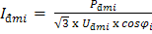
PHỤ TẢI | P (KW) | Cos φ | K_{sd} | U_{đm} | I_{đm} (A)
Máy tiện 1.1 | 18 | 0.65 | 0.4 | 380 | 42.07
Máy tiện1.2 | 18 | 0.65 | 0.4 | 380 | 42.07
Máy tiện1.3 | 18 | 0.65 | 0.4 | 380 | 42.07
Máy mài phẳng 2.1 | 9 | 0.5 | 0.3 | 380 | 22.79
Máy mài phẳng 2.2 | 9 | 0.5 | 0.3 | 380 | 22.79
Máy mài phẳng 2.3 | 9 | 0.5 | 0.3 | 380 | 22.79
Máy ép, nén thẳng 3.1 | 11 | 0.7 | 0.2 | 380 | 27.85
Máy ép, nén thẳng 3.2 | 11 | 0.7 | 0.2 | 380 | 27.85
Máy ép, nén thẳng 3.3 | 11 | 0.7 | 0.2 | 380 | 27.85
Máy bào giường 9.1 | 12 | 0.7 | 0.4 | 380 | 45.58
Máy bào giường 9.2 | 12 | 0.7 | 0.4 | 380 | 45.58
TỔNG | 138

Hệ số công suất trung bình của nhóm:
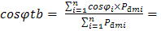0.58 →
Hệ số K_{sd} của nhóm 1:
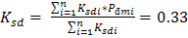
Số thiết bị hiệu quả
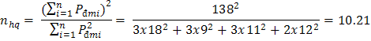
Tìm hệ số công suất tác dụng cực đại K_{max} từ giá trị K_{sd} = 0.33 và n_{hq}= 10, từ bảng A₂ và công thức nội suy.
BẢNG A2
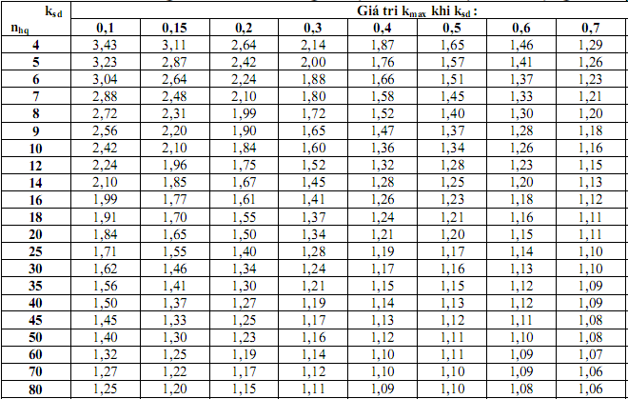
Ta có
Ksd = 0.3 → Kmax = 1.6
Ksd = 0.4 → Kmax = 1.36
Với K_{sd} = 0.33 → 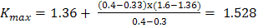
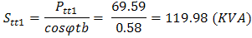
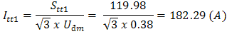

Nhóm 2
Dòng định mức của thiết bị:
PHỤ TẢI | P (KW) | Cos φ | K_{sd} | U_{đm} (V) | I_{đm} (A)
Máy tiện vạn năng 6.1 | 5 | 0.6 | 0.2 | 380 | 12.66
Máy tiện vạn năng 6.2 | 5 | 0.6 | 0.2 | 380 | 12.66
Máy tiện vạn năng 6.3 | 5 | 0.6 | 0.2 | 380 | 12.66
Máy tiện cnc 7.1 | 5 | 0.6 | 0.3 | 380 | 12.66
Máy tiện cnc 7.2 | 5 | 0.6 | 0.3 | 380 | 12.66
Máy tiện cnc 7.3 | 5 | 0.6 | 0.3 | 380 | 12.66
Máy tiện cnc 7.4 | 5 | 0.6 | 0.3 | 380 | 12.66
Máy mài 8.1 | 3 | 0.6 | 0.4 | 380 | 7.60
Máy mài 8.2 | 3 | 0.6 | 0.4 | 380 | 7.60
Máy búa 10.1 | 30 | 0.65 | 0.3 | 380 | 70.12
Máy búa 10.2 | 30 | 0.65 | 0.3 | 380 | 70.12
Tổng | 101

Hệ số công suất trung bình của nhóm:
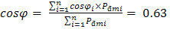→
Hệ số K_{sd} của nhóm 2:
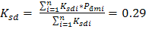
Số thiết bị hiệu quả
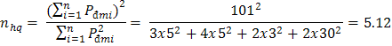
Tìm hệ số công suất tác dụng cực đại K_{max} từ giá trị K_{sd} = 0.29 và n_{hq}= 5, từ bảng A₂ và công thức nội suy. Ta có
Ksd = 0.2 → Kmax = 2.42
Ksd = 0.3 → Kmax = 2
Với K_{sd} = 0.29 → 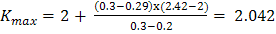
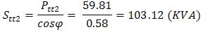
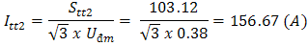

Nhóm 3
Dòng định mức của thiết bị:
PHỤ TẢI | P (KW) | Cos φ | K_{sd} | U_{đm} (V) | I_{đm} (A)
Máy ép, nén thẳng 3.1 | 11 | 0.6 | 0.2 | 380 | 27.85
Máy ép, nén thẳng 3.2 | 11 | 0.6 | 0.2 | 380 | 27.85
Máy ép, nén thẳng 3.3 | 11 | 0.6 | 0.2 | 380 | 27.85
Máy phay cnc 4.1 | 20 | 0.65 | 0.4 | 380 | 46.75
Máy phay cnc 4.2 | 20 | 0.65 | 0.4 | 380 | 46.75
Máy phay cnc 4.3 | 20 | 0.65 | 0.4 | 380 | 46.75
Máy mài phẳng 5.1 | 12 | 0.7 | 0.4 | 380 | 26.05
Máy mài phẳng 5.2 | 12 | 0.7 | 0.4 | 380 | 26.05
Máy mài phẳng 5.3 | 12 | 0.7 | 0.4 | 380 | 26.05
Tổng | 129

Hệ số công suất trung bình của nhóm:
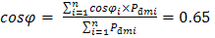→
Hệ số K_{sd} của nhóm 3:
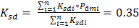
Số thiết bị hiệu quả
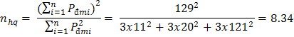
Tìm hệ số công suất tác dụng cực đại K_{max} từ giá trị K_{sd} = 0.33 và n_{hq}= 10, từ bảng A₂ và công thức nội suy. Ta có
Ksd = 0.3 → Kmax = 1.6
Ksd = 0.4 → Kmax = 1.36
Với K_{sd} = 0.35 → 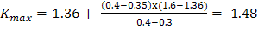
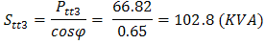
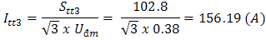

Công suất chiếu sáng: sử dụng phương pháp suất chiếu sáng trên một đơn vị diện tích.
Chọn P_{o} = 14W, S = 30x20 = 600m²
P_{cs} = P_{o} x S = 14 x 600 = 8.4 kW.m²
Q_{cs} = P_{cs} x = 8.4 x 0.75 = 6.3 (KVAR)

Bảng tổng kết phụ tải
Nhóm | I_{tt} (A) | P_{tt} (KW) | Q_{tt} (KVAR) | S_{tt} (KVA)
1 | 182.29 | 69.59 | 97.43 | 119.98
2 | 156.67 | 59.81 | 73.57 | 103.12
3 | 156.19 | 66.82 | 70.13 | 102.8
Chiếu sáng |  | 8.4 | 6.3

1.5 Xác định phụ tải tính toán toàn phần xưởng
Phân xưởng được chia làm 3 nhóm phụ tải, trong phân xưởng một tủ phân phối chính, ba tủ động lực và một tủ chiếu sáng.
Trong thực tế không hẳn các thiết bị hoạt động một cách đồng thời, đây cũng là lý do mà ta phải chọn số thiết bị làm việc đồng thời mà ta cần quan tâm khi tính toán phụ tải toàn phân xưởng.
Thường thì hệ số đồng thời từ 0.8 đến 1. Đối với phân xưởng này ta chọn hệ số đồng thời là K_{đt} = 0.9 vì các nhóm chênh lệch công suất không nhiều.

1.6. Xác Định Tâm phụ tải
Tâm phụ tải là một điểm nằm trong mặt bằng phụ tải, nếu ta đặt tủ phân phối chính hay trạm biến áp tại đó thì các chi phí về kim loại màu, về tổn thất công suất, về tổn thất điện năng và tổn thất điện áp xem như là rất nhỏ.
Chọn hệ trục tọa độ oxy: Lấy góc bên trái phía dưới làm gốc tọa độ, trục tung oy trùng với cạnh rộng của mặt bằng phân xưởng, trục ox trùng với cạnh dài của mặt bằng phân xưởng.
Dựa vào hệ trục toạ độ ta xác định được tâm phụ tải của từng nhóm máy và của toàn phân xưởng.
Công thức xác định tâm phụ tải:
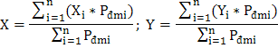

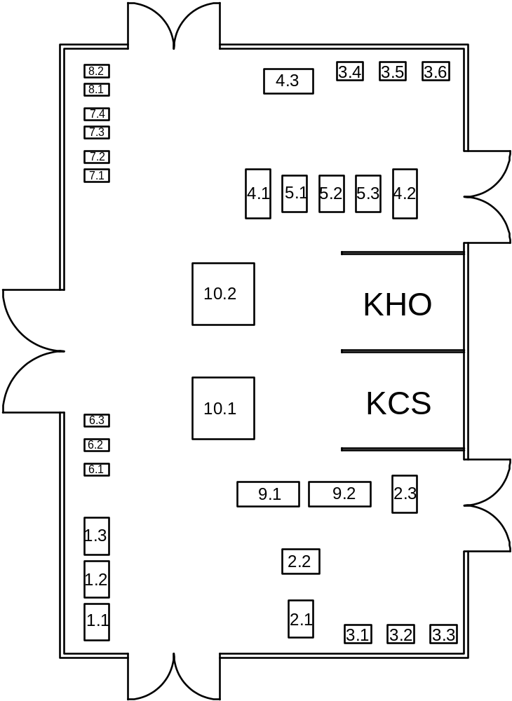
Mặt bằng phân xưởng

Vị trí thiết bị
STT | PHỤ TẢI | X (m) | Y (m)
1 | Máy tiện 1.1 | 1.6 | 1.54
2 | Máy tiện 1.2 | 1.6 | 3.64
3 | Máy tiện 1.3 | 1.6 | 5.74
4 | Máy mài phẳng 2.1 | 11.6 | 1.7
5 | Máy mài phẳng 2.2 | 11.6 | 3.9
6 | Máy mài phẳng 2.3 | 16.7 | 7.8
7 | Máy ép, nén thẳng 3.1 | 14.4 | 0.5
8 | Máy ép, nén thẳng 3.2 | 16.5 | 0.5
9 | Máy ép, nén thẳng 3.3 | 18.6 | 0.5
10 | Máy ép, nén thẳng 3.4 | 14 | 28.5
11 | Máy ép, nén thẳng 3.5 | 16.1 | 28.5
12 | Máy ép, nén thẳng 3.6 | 18.2 | 28.5
13 | Máy phay cnc 4.1 | 9.5 | 22.5
14 | Máy phay cnc 4.2 | 16.7 | 22.5
15 | Máy phay cnc 4.3 | 11 | 28
16 | Máy mài phẳng 5.1 | 11.3 | 22.5
17 | Máy mài phẳng 5.2 | 13.1 | 22.5
18 | Máy mài phẳng 5.3 | 14.9 | 22.5
19 | Máy tiện vạn năng 6.1 | 1.6 | 9
20 | Máy tiện vạn năng 6.2 | 1.6 | 10.2
21 | Máy tiện vạn năng 6.3 | 1.6 | 11.4
22 | Máy tiện cnc 7.1 | 1.6 | 23.4
23 | Máy tiện cnc 7.2 | 1.6 | 24.3
24 | Máy tiện cnc 7.3 | 1.6 | 25.5
25 | Máy tiện cnc 7.4 | 1.6 | 26.4
26 | Máy mài 8.1 | 1.6 | 27.6
27 | Máy mài 8.2 | 1.6 | 28.5
28 | Máy bào giường 9.1 | 10 | 7.8
29 | Máy bào giường 9.2 | 13.5 | 7.8
30 | Máy búa 10.1 | 7.8 | 12
31 | Máy búa 10.2 | 7.8 | 17.6

1.6.1 Xác Định Tâm phụ tải (vị trí tủ phân phối)
STT | PHỤ TẢI | P (kW) | X (m) | Y (m) | X x P | Y x P
1 | Máy tiện 1.1 | 18 | 1.6 | 1.55 | 28.80 | 27.90
2 | Máy tiện1.2 | 18 | 1.6 | 3.65 | 28.80 | 65.70
3 | Máy tiện1.3 | 18 | 1.6 | 5.75 | 28.80 | 103.50
4 | Máy mài phẳng 2.1 | 9 | 11.6 | 1.7 | 104.40 | 15.30
5 | Máy mài phẳng 2.2 | 9 | 11.6 | 3.9 | 104.40 | 35.10
6 | Máy mài phẳng 2.3 | 9 | 16.7 | 7.8 | 150.30 | 70.20
7 | Máy ép, nén thẳng 3.1 | 11 | 14.4 | 0.5 | 158.40 | 5.50
8 | Máy ép, nén thẳng 3.2 | 11 | 16.5 | 0.5 | 181.50 | 5.50
9 | Máy ép, nén thẳng 3.3 | 11 | 18.6 | 0.5 | 204.60 | 5.50
10 | Máy ép, nén thẳng 3.4 | 11 | 14 | 28.5 | 154.00 | 313.50
11 | Máy ép, nén thẳng 3.5 | 11 | 16.1 | 28.5 | 177.10 | 313.50
12 | Máy ép, nén thẳng 3.6 | 11 | 18.2 | 28.5 | 200.20 | 313.50
13 | Máy phay cnc 4.1 | 20 | 9.5 | 22.5 | 190.00 | 450.00
14 | Máy phay cnc 4.2 | 20 | 16.7 | 22.5 | 334.00 | 450.00
15 | Máy phay cnc 4.3 | 20 | 11 | 28 | 220.00 | 560.00
16 | Máy mài phẳng 5.1 | 12 | 11.3 | 22.5 | 135.60 | 270.00
17 | Máy mài phẳng 5.2 | 12 | 13.1 | 22.5 | 157.20 | 270.00
18 | Máy mài phẳng 5.3 | 12 | 14.9 | 22.5 | 178.80 | 270.00
19 | Máy tiện vạn năng 6.1 | 5 | 1.6 | 9 | 8.00 | 45.00
20 | Máy tiện vạn năng 6.2 | 5 | 1.6 | 10.2 | 8.00 | 51.00
21 | Máy tiện vạn năng 6.3 | 5 | 1.6 | 11.4 | 8.00 | 57.00
22 | Máy tiện cnc 7.1 | 5 | 1.6 | 23.4 | 8.00 | 117.00
23 | Máy tiện cnc 7.2 | 5 | 1.6 | 24.3 | 8.00 | 121.50
24 | Máy tiện cnc 7.3 | 5 | 1.6 | 25.5 | 8.00 | 127.50
25 | Máy tiện cnc 7.4 | 5 | 1.6 | 26.4 | 8.00 | 132.00
26 | Máy mài 8.1 | 3 | 1.6 | 27.6 | 4.80 | 82.80
27 | Máy mài 8.2 | 3 | 1.6 | 28.5 | 4.80 | 85.50
28 | Máy bào giường 9.1 | 12 | 10 | 7.8 | 120.00 | 93.60
29 | Máy bào giường 9.2 | 12 | 13.5 | 7.8 | 162.00 | 93.60
30 | Máy búa 10.1 | 30 | 7.8 | 12 | 234.00 | 360.00
31 | Máy búa 10.2 | 30 | 7.8 | 17.6 | 234.00 | 528.00
TỔNG |  | 368 |  |  | 3552.5 | 5439.2

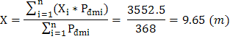
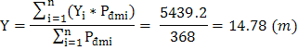
Để tiện lợi và thẩm mỹ, ta đặt TỦ PHÂN PHỐI ở vị trí có tọa độ: X = 0, Y = 19

Xác định tâm phụ tải nhóm 1:
PHỤ TẢI | P (KW) | X (m) | Y (m) | P x X | P x Y
Máy tiện 1.1 | 18 | 1.6 | 1.54 | 28.8 | 27.72
Máy tiện1.2 | 18 | 1.6 | 3.64 | 28.8 | 65.52
Máy tiện1.3 | 18 | 1.6 | 5.74 | 28.8 | 103.32
Máy mài phẳng 2.1 | 9 | 11.6 | 1.7 | 104.4 | 15.3
Máy mài phẳng 2.2 | 9 | 11.6 | 3.9 | 104.4 | 35.1
Máy mài phẳng 2.3 | 9 | 16.7 | 7.8 | 150.3 | 70.2
Máy ép, nén thẳng 3.1 | 11 | 14.4 | 0.5 | 158.4 | 5.5
Máy ép, nén thẳng 3.2 | 11 | 16.5 | 0.5 | 181.5 | 5.5
Máy ép, nén thẳng 3.3 | 11 | 18.6 | 0.5 | 204.6 | 5.5
Máy bào giường 9.1 | 12 | 10 | 7.8 | 120 | 93.6
Máy bào giường 9.2 | 12 | 13.5 | 7.8 | 162 | 93.6
TỔNG | 138 |  |  | 1272 | 521.4

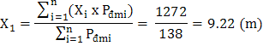
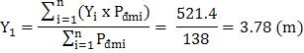
Để tiện lợi và thẩm mỹ, ta đặt tủ động lực nhóm 1 ở vị trí có tọa độ: X = 9.5, Y = 0

Xác định tâm phụ tải nhóm 2:
PHỤ TẢI | P (KW) | X (m) | Y (m) | P x X | P x Y
Máy tiện vạn năng 6.1 | 5 | 1.6 | 9 | 8 | 45
Máy tiện vạn năng 6.2 | 5 | 1.6 | 10.2 | 8 | 51
Máy tiện vạn năng 6.3 | 5 | 1.6 | 11.4 | 8 | 57
Máy tiện cnc 7.1 | 5 | 1.6 | 23.4 | 8 | 117
Máy tiện cnc 7.2 | 5 | 1.6 | 24.3 | 8 | 121.5
Máy tiện cnc 7.3 | 5 | 1.6 | 25.5 | 8 | 127.5
Máy tiện cnc 7.4 | 5 | 1.6 | 26.4 | 8 | 132
Máy mài 8.1 | 3 | 1.6 | 27.6 | 4.8 | 82.8
Máy mài 8.2 | 3 | 1.6 | 28.5 | 4.8 | 85.5
Máy búa 10.1 | 30 | 7.8 | 12 | 234 | 360
Máy búa 10.2 | 30 | 7.8 | 17.6 | 234 | 528
Tổng | 101 |  |  | 533.6 | 1707.3

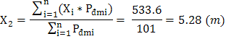
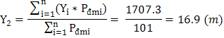
Để tiện lợi và thẩm mỹ, ta đặt tủ động lực nhóm 2 ở vị trí có tọa độ: X = 0, Y = 21

Xác định tâm phụ tải nhóm 3:
PHỤ TẢI | P (KW) | X (m) | Y (m) | P x X | P x Y
Máy ép, nén thẳng 3.4 | 11 | 14 | 28.5 | 154 | 313.5
Máy ép, nén thẳng 3.5 | 11 | 16.1 | 28.5 | 177.1 | 313.5
Máy ép, nén thẳng 3.6 | 11 | 18.2 | 28.5 | 200.2 | 313.5
Máy phay cnc 4.1 | 20 | 9.5 | 22.5 | 190 | 450
Máy phay cnc 4.2 | 20 | 16.7 | 22.5 | 334 | 450
Máy phay cnc 4.3 | 20 | 11 | 28 | 220 | 560
Máy mài phẳng 5.1 | 12 | 11.3 | 22.5 | 135.6 | 270
Máy mài phẳng 5.2 | 12 | 13.1 | 22.5 | 157.2 | 270
Máy mài phẳng 5.3 | 12 | 14.9 | 22.5 | 178.8 | 270
Tổng | 129 |  |  | 1746.9 | 3210.5

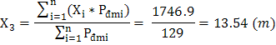
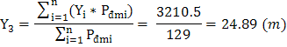
Để tiện lợi và thẩm mỹ, ta đặt tủ động lực nhóm 3 ở vị trí có tọa độ: X = 19.6, Y = 26.3
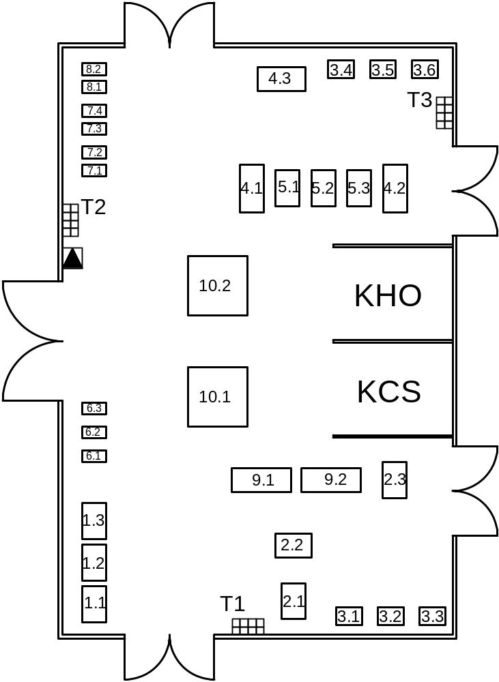

CHƯƠNG II: TÍNH TOÁN CHỌN TRẠM BIẾN ÁP

2.1 CHỌN VỊ TRÍ TRẠM BIẾN ÁP :
Trạm biến áp là một trong những phần tử quan trọng nhất của hệ thống cung cấp điện. Dung lượng của các máy biến áp, vị trí số lượng và phương thức vận hành của các trạm biến áp có ảnh hưởng rất lớn đến các chỉ tiêu kinh tế- kỹ thuật của hệ thống cung cấp điện. Vì vậy việc lựa chọn các trạm biến áp bao giờ cũng gắn liền với việc lựa chọn phương án cung cấp điện .
Việc chọn vị trí và số lượng biến áp cho một phân xưởng cần phải tiến hành so sánh kinh tế kỹ thuật, cần phải sơ bộ xác định phương án cung cấp điện trong nội bộ xí nghiệp. Trên cơ sở các phương án đã được chấp nhận mới có thể tiến hành so sánh kinh tế kỹ thuật để chọn vị trí, số lượng biến áp trong phân xưởng.
Vị trí của trạm biến áp phải thoả các yêu cầu sau:
- An toàn và liên tục cung cấp điện.
- Gần trung tâm phụ tải thuận tiện cho nguồn cung cấp đi tới.
- Thao tác vận hành quản lý dễ dàng.
- Phòng nổ cháy bụi bặm, khí ăn mòn.
- Tiết kiếm vốn đầu tư và chi phí vận hành nhỏ.
- Thông thường thì việc lắp đặt trạm không ở đúng vị trí tâm phụ tải mà ta tính toán trên bản vẽ. Do vậy tuỳ thuộc vào điều kiện cụ thể trong thực tế để đặt trạm sao cho hợp lý nhất.
Để đảm bảo vị trí phù hợp với các yeu cầu trên ta chọn vị trí đặt trạm cách phân xuởng 15m gần phía lưới điện quốc gia và tủ phân phối chính sao cho đảm bảo an toàn và đảm bảo điện áp cho phân xưởng.

2.2 Chọn số lượng và loại máy biến áp:
Chọn số lượng máy biến áp phụ thuộc vào nhiều yếu tố như: yêu cầu về liên tục cung cấp điện của phụ tải, yêu cầu về lựa chọn dung lượng của máy biến áp cho hợp lý, yêu cầu về kinh tế khi vận hành trạm biến áp.
- Đối với phụ tải loại I thường chọn hai máy biến áp .
- Đối với phụ tải loại II số lượng máy biến áp được chọn tuỳ thuộc vào việc so sánh các hiệu quả kinh tế kỹ thuật. Tuy nhiên để đơn giản trong vận hành, số lượng máy biến áp trong một trạm biến áp không nên quá 3 máy và các biến áp này nên có cùng chủng loại và công suất.
Vì phụ tải của ta là phụ tải loại II và khi mất điện cũng không ảnh hưởng nhiều đến kinh tế kỹ thuật. Nên ta chọn một máy biến áp.
Loại máy biến áp trong một trạm nên đồng nhất để giảm số lượng máy biến áp dự phòng trong kho và thuận tiện cho việc lắp đặt và vận hành.
Ở đây ta chọn máy biến áp do hãng ABB chế tạo tại Việt Nam.

2.3 Xác định công suất của biến áp:
Có nhiều phương pháp để xác định công suất của máy biến áp như:
a) Xác định dung lượng máy biến áp phân xưởng theo mật độ phụ tải. Xác định dung lượng máy biến áp theo phương pháp này khá đơn giản, chỉ cần tính mật độ phụ tải theo biểu thức, rồi tra bảng ta sẽ được công suất can thiết cho trạm biến áp.
Mật độ phụ tải tính theo biểu thức:
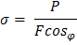
Trong đó: P = k_{nc} ∑ P_{đ} (kW)
F: diện tích khu vực phụ tải tập trung
K_{nc}: hệ số nhu cầu
P_{đ}: công suất đặt
: hệ số cống suất trên thanh cái của trạm
b) Xác định dung lượng máy biến áp cho phân xưởng theo khả năng quá tải thường xuyên.
Trong đó: K_{đk} là hệ số điền kín được tính theo công thức:
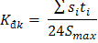
c) Xác định dung lượng máy biến áp cho phân xưởng theo công thức kinh nghiệm là:
Kết luận:
Ta chọn máy biến áp do hãng ABB chế tạo với thông số như sau:
- Dung lượng: 250 KVA
- Điện áp: 22/0.4 KV
- Tổn thất không tải P₀ = 640 W
- Tổn thất ngắn mạch P_{N} = 4100 W
- Điện áp ngắn mạch U_{N} = 4%
- Kích thước dài - rộng - cao: 1370 - 865 -1485
- Trọng lượng: 1130 (kg)

2.4 Sơ đồ nối dây trạm biến áp:
Trạm biến áp là nơi nhận điện trực tiếp từ hệ thống đưa về cung cấp cho phân xưởng, do đó sơ đồ nối dây của trạm có ảnh hưởng lớn và trực tiếp tới vấn đề an toàn liên tục cung cấp điện cho phân xưởng. Vì vậy sơ đồ nối dây của trạm phải thoả mãn các yêu cầu sau:
- Đảm bảo yêu cầu liên tục cung cấp điện theo yêu cầu phụ tải.
- Sơ đồ nối dây rõ ràng, thuận tiện trong vận hành và xử lý lúc sự cố.
- An toàn lúc vận hành và lúc sửa chữa.
- Chú ý yêu cầu phát triển của phụ tải.
- Hợp lý về mặt kinh tế, trên cơ sở đảm bảo các yêu cầu về kỹ thuật.
Trong thực tế, để đảm bảo được các yêu cầu trên là điều rất khó. Vì yêu cầu kỹ thuật càng cao thì các chỉ tiêu kinh tế cũng tăng. Gặp những mâu thuẫn này ta cần có sự so sánh toàn diện trên quan niệm lợi ích lâu dài và lợi ích chung của toàn nền kinh tế.
Với phụ tải loại II và một máy biến áp. Vậy ta chọn sơ đồ nối dây trạm biến áp là sơ đồ đơn như sau:
FCO
KWH
VT
MBA
MCCB
CT
22KV
Δ
⇓

CHƯƠNG III: CHỌN PHƯƠNG ÁN ĐI DÂY

3.1 Vạch phương án đi dây trong mạng điện phân xưởng.
3.1.1 Yêu cầu:
Việc chọn ra phương án đi dây trong mạng phân xưởng ảnh hưởng trực tiếp đến vận hành, khai thác và phát huy hiệu quả của hệ thống cung cấp điện.
Phương án cung cấp điện được coi là hợp lý nếu thoã mãn các yêu cầu sau:
- Đảm bảo chất lượng, tức đảm bảo tần số và điện áp nằm trong phạm vi cho phép.
- Đảm bảo độ tin cậy, tính liên tục cung cấp điện phù hợp với yêu cầu của phụ tải.
- Thuận tiện và an toàn trong vận hành, lắp ráp, sửa chữa.
- Đảm bảo tính kinh tế: ít tốn kim loại màu.
- Sơ đồ nối dây đơn giản, rõ ràng.
Ngoài ra, chúng ta phải xét đến các yếu tố không kém phần quan trọng đó là: đặc điểm của quá trình công nghệ, yêu cầu cấp điện cho phụ tải, khả năng cấp vốn đầu tư và thiết bị, trình độ kỹ thuật vận hành của công nhân...
3.1.2 Phân tích các phương án đi dây:
Có nhiều phương án đi dây nhưng phổ biến nhất là các phương án sau:
a) Sơ đồ hình tia (dùng cho nơi có hộ tiêu thụ tập trung)

Ưu điểm:
- Sơ đồ nối dây rõ ràng cho mỗi hộ tiêu thụ.
- Mỗi thiết bị được cung cấp điện từ một đường dây riêng, ít chịu ảnh hưởng từ hộ bên cạnh.
- Độ tin cậy cung cấp điện cao, dễ áp dụng tự động hoá và bảo vệ.
- Dễ vận hành, xác định sự cố để sửa chữa, bảo quản, mở rộng sản xuất.
- Kích thước dây dẫn giảm dần về cuối mạch.
Nhược điểm:
- Nhược điểm của sơ đồ này là sự cố xảy ra trong đường dây cấp điện thì sẽ cắt tất cả các mạch phía sau, vốn đầu tư ban đầu lớn.

b) Sơ đồ phân nhánh (dùng để điều khiển tập trung lưới)

Ưu điểm:
- Độ tin cậy cung cấp điện cao
- Có tính kinh tế cao hơn so với sơ đồ hình tia
Nhược điểm:
- Khi đường nhánh nào đó bị sự cố thì có ảnh hưởng đến các nhánh bên cạnh.
- Sơ đồ trở nên phức tạp khi có một số lượng lớn mạch, đặc tuyến bảo vệ ở mức cao.
- Khó áp dụng các phương pháp tự động hoá, khí cụ bảo vệ.
c) Sơ đồ đường trục :

BIẾN ÁP

Phụ tải 2

Phụ tải 1

Phụ tải n
Trong trường hợp phụ tải có công suất lớn, tập trung và được phân bố theo chiều dài của phân xưởng thì ta sử dụng sơ đồ đường trục. Trong trường hợp này ta không dùng dây dẫn bằng cáp để cung cấp điện cho các thiết bị mà người ta dùng thanh dẫn chạy dọc theo chiều dài phân xưởng, đến nơi có thiết bị dùng điện thì ta sử dụng hộp lấy điện để cung cấp cho phụ tải.
d) Sơ đồ máy biến áp thanh cái:
BIẾN ÁP
Thanh cái tổng
Thanh cái 1
Thanh cái 2
Thanh cái 3
Ở sơ đồ này máy biến áp cung cấp điện cho các thanh cái đặt dọc theo phân xưởng. Từ các thanh cái đó có các đường day dẫn đến các tủ phân phối động lực hoặc đến các phụ tải tập trung khác .
Sơ đồ này thường được dùng trong phân xưởng có phụ tải tương đối lớn và phân bố đều trên diện tích rộng . Nhờ các thanh cái chạy dọc theo phân xưởng mạng có thể tải được công suất lớn đồng thời giảm được các tổn thất về công suất và điện áp.
3.1.3 Vạch phương án đi dây:
Trong trường hợp cụ thể của đề tài đã cho, ta nhận thấy:
- Phụ tải của phân xưởng tập trung.
- Phân xưởng thuộc hộ tiêu thụ loại hai.
Vì vậy ta chọn phương án đi dây cho mạng điện phân xưởng là:
- Từ tủ phân phối đến tủ động lực dùng phương án đi dây hình tia.
- Từ tủ động lực đến các thiết bị dùng sơ đồ hình tia cho các thiết bị.

3.2 Xác định phương án lắp đặt dây.
Việc xác định phương án lắp đặt dây trong phân xưởng cũng rất quan trọng vì nó ảnh hưởng tới tính thẩm mỹ, kỹ thuật và quá trình bảo trì. Khả năng sửa chữa lắp đặt thêm phụ tải cho phân xưởng.
Sau khi nghiên cứu đặc điểm của phân xưởng ta chọn cách lắp đặt dây như sau:
Từ trạm biến áp đến tủ phân phối chính : Đi dây cáp bọc PVC, đơn lõi, ruột đồng, gồm 3 dây Line và 1 dây N. Với phương thức đi dây cáp trong ống nhựa, tiến hành chôn ngầm cáp trong hầm bê tông, hầm sâu 1 mét, có nắp đậy.
Từ tủ phân phối chính đến các tủ động lực và tủ chiếu sáng: Đi dây cáp bọc PVC, 4 lõi, ruột đồng, gồm 3 dây Line, 1 dây N. Với phương thức đi dây cáp trong ống nhựa, tiến hành chôn ngầm cáp trong hầm bê tông, hầm sâu 1 mét, có nắp đậy.
Từ các tủ động lức đến các thiết bị, máy móc: Đi dây cáp nhỏ bọc cách điện PVC đa lõi, ruột đồng. Với phương thức đi dây chôn ngầm, vì các thiết bị được đặt cố định.
Từ tủ chiếu sáng đến các thiết bị chiếu sáng: ta lắp đặt dây trên không để tiện sửa chữa và bảo trì.
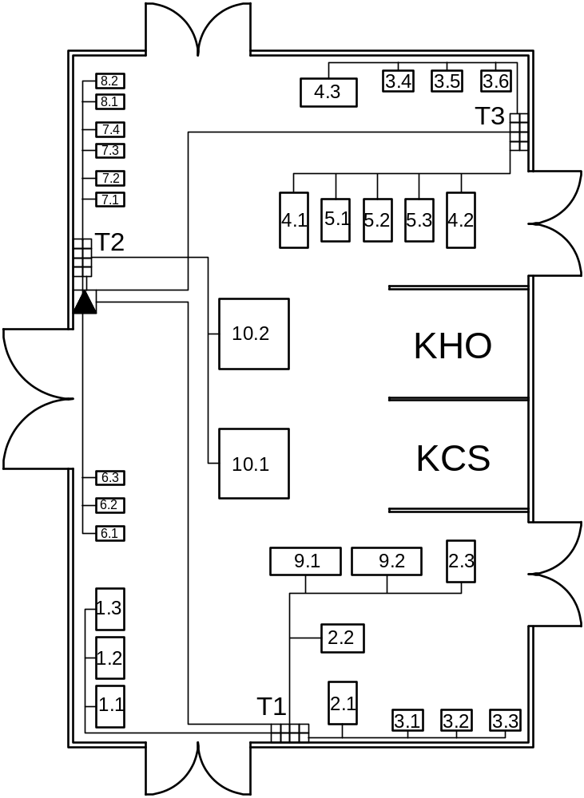
CHƯƠNG Iv: CHỌN DÂY DẪN
Có nhiều phương pháp lựa chọn dây dẫn và cáp. Tùy theo cấp điện áp của mạng, phạm vi sử dụng cáp và dây dẫn mà lựa chọn phương pháp cho phù hợp. Các phương pháp chọn cáp và dây dẫn chung cũng nhằm đảm bảo hai chỉ tiêu kinh tế và kỹ thuật.
Theo chỉ tiêu kỹ thuật cáp và dây dẫn được chọn theo phương pháp
- Phát nóng cho phép
- Theo độ tổn thất điện áp cho phép
- Theo điều kiện đảm bảo độ bền cơ
- Theo điều kiện tổn thất vần quang
theo chỉ tiêu kinh tế thì cáp và dây dẫn có thể chọn theo phương pháp
- Mật độ dòng điện kinh tế J_{kt}
- Mật độ dòng điện không đổi J_{kđ}
- Tổn thất kim loại màu cực tiểu
Nhưng dù có chọn theo phương pháp nào thì cũng phải kiểm tra theo các phương pháp còn lại nhằm đảm bảo cả 2 chỉ tiêu kinh tế và kỹ thuật. Tuy nhiên trong thực tế dây dẫn và cáp mạng truyền tải thì được lựa chọn theo chỉ tiêu kinh tế và kiểm tra lại chỉ tiêu kỹ thuật, trái lại dây dẫn mạng phân phối được lựa chọn theo điều kiện tổn thất điện áp cho phép, dây dẫn trong mạng xí nghiệp lựa chọn theo điều kiện phát nóng.
Các bước chọn dây dẫn trong mạng điện hạ áp cụ thể như sau:
- Chọn dây dẫn theo điều kiện phát nóng.
- Kiểm tra điều kiện sụt áp cho phép.
- Kiểm tra điều kiện ổn định nhiệt.

4.1 Chọn cáp từ MBA về tủ phân phối của xưởng:
Điều kiện chọn dây:
Ta có I_{tt}của tủ phân phối:
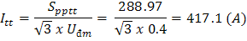
Chọn phương án đi cáp ngầm, hệ số hiệu chỉnh k là:
k = k4k5k6k7
k4 = 0.8 (đặt trong ống)
k5 = 0.6 (sử dụng 4 cáp: 1 lõi/pha + N)
k6 = 1 (đất khô)
k7 = 0.95 (nhiệt độ đất 250C, cách điện PVC)
→ k = 0.456
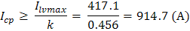
➔ Chọn dây: Cáp Cadivi CXV/DTA 1060636 3x630, I_{cp} = 1000A, R_{dd} ở 20ºC = 0.0283 (Ω/Km)

4.2 Chọn cáp từ tủ phân phối tới các tủ động lực:
4.2.1 Cáp từ tủ PP tới tủ ĐL1:
Điều kiện chọn dây:
Chọn phương án đi cáp ngầm, hệ số hiệu chỉnh k là:
k = k₄k₅k₆k₇
k4 = 0.8 (đặt trong ống)
k5 = 1 (sử dụng 1 cáp 4 lõi)
k6 = 1 (đất khô)
k7 = 0.95 (nhiệt độ đất 25ºC, cách điện PVC)
→ k = 0.76
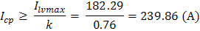
➔ Chọn dây: Cáp Cadivi CVV/DTA 1051427 1x150, I_{cp} = 262A, R_{dd} ở 20ºC = 0.124 (Ω/Km)

4.2.2 Cáp từ tủ PP tới tủ ĐL2:
Điều kiện chọn dây:
Chọn phương án đi cáp ngầm, hệ số hiệu chỉnh k là:
k = k₄k₅k₆k₇
k4 = 0.8 (đặt trong ống)
k5 = 1 (sử dụng 1 cáp 4 lõi)
k6 = 1 (đất khô)
k7 = 0.95 (nhiệt độ đất 25ºC, cách điện PVC)
→ k = 0.76
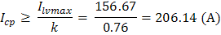
➔ Chọn dây: Cáp Cadivi CVV/DTA 1051423 1x95, I_{cp} = 228A, R_{dd} ở 20ºC = 0.193 (Ω/Km)

4.2.3 Cáp từ tủ PP tới tủ ĐL3:
Điều kiện chọn dây:
Chọn phương án đi cáp ngầm, hệ số hiệu chỉnh k là:
k = k₄k₅k₆k₇
k4 = 0.8 (đặt trong ống)
k5 = 1 (sử dụng 1 cáp 4 lõi)
k6 = 1 (đất khô)
k7 = 0.95 (nhiệt độ đất 25ºC, cách điện PVC)
→ k = 0.76
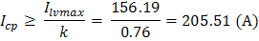
➔ Chọn dây: Cáp Cadivi CVV/DTA 1051423 1x95, I_{cp} = 228A, R_{dd} ở 20ºC = 0.193 (Ω/Km)

4.3 Cáp từ tủ ĐL đến các thiết bị:
4.3.1 Từ tủ ĐL1 đến thiết bị nhóm 1:
Điều kiện chọn dây:
Tất cả đều sử dụng dây CVV/DTA 3 lõi, ruột đồng, cách điện PVC, vỏ PVC, có giáp bảo vệ, đi trong ống đơn tuyến chôn trong đất.
Nhiệt độ đất là 25ºC, đất khô.
Dựa vào mặt bằng đi dây ta có hệ số k cho từng thiết bị trong nhóm 1:
PHỤ TẢI | I_{đm} (A) | k | I/k | Dây | I_{cp} | R_{dd} ở 20ºC
Máy tiện 1.1 | 42.07 | 0.532 | 79.08 | Cadivi 1051413 | 83 | 1.15
Máy tiện 1.2 | 42.07 | 0.532 | 79.08 | Cadivi 1051413 | 83 | 1.15
Máy tiện 1.3 | 42.07 | 0.532 | 79.08 | Cadivi 1051413 | 83 | 1.15
Máy mài phẳng 2.1 | 22.79 | 0.494 | 46.13 | Cadivi 1051408 | 48 | 3.08
Máy mài phẳng 2.2 | 22.79 | 0.494 | 46.13 | Cadivi 1051408 | 48 | 3.08
Máy mài phẳng 2.3 | 22.79 | 0.494 | 46.13 | Cadivi 1051408 | 48 | 3.08
Máy ép, nén thẳng 3.1 | 27.85 | 0.494 | 56.38 | Cadivi 1051410 | 64 | 1.83
Máy ép, nén thẳng 3.2 | 27.85 | 0.494 | 56.38 | Cadivi 1051410 | 64 | 1.83
Máy ép, nén thẳng 3.3 | 27.85 | 0.494 | 56.38 | Cadivi 1051410 | 64 | 1.83
Máy bào giường 9.1 | 45.58 | 0.494 | 92.27 | Cadivi 1051215 | 107 | 0.727
Máy bào giường 9.2 | 45.58 | 0.494 | 92.27 | Cadivi 1051215 | 107 | 0.727
4.3.2 Từ tủ ĐL2 đến thiết bị nhóm 2:
Điều kiện chọn dây:
Tất cả đều sử dụng dây CVV/DTA 3 lõi, ruột đồng, cách điện PVC, vỏ PVC, có giáp bảo vệ, đi trong ống đơn tuyến chôn trong đất.
Nhiệt độ đất là 25ºC, đất khô.
Dựa vào mặt bằng đi dây ta có hệ số k cho từng thiết bị trong nhóm 2:
PHỤ TẢI | I_{đm} (A) | k | I/k | Dây | I_{cp} | R_{dd} ở 20ºC
Máy tiện vạn năng 6.1 | 12.66 | 0.532 | 23.8 | Cadivi 1051404 | 29 | 7.41
Máy tiện vạn năng 6.2 | 12.66 | 0.532 | 23.8 | Cadivi 1051404 | 29 | 7.41
Máy tiện vạn năng 6.3 | 12.66 | 0.532 | 23.8 | Cadivi 1051404 | 29 | 7.41
Máy tiện cnc 7.1 | 12.66 | 0.456 | 23.8 | Cadivi 1051404 | 29 | 7.41
Máy tiện cnc 7.2 | 12.66 | 0.456 | 23.8 | Cadivi 1051404 | 29 | 7.41
Máy tiện cnc 7.3 | 12.66 | 0.456 | 23.8 | Cadivi 1051404 | 29 | 7.41
Máy tiện cnc 7.4 | 12.66 | 0.456 | 23.8 | Cadivi 1051404 | 29 | 7.41
Máy mài 8.1 | 7.60 | 0.456 | 16.67 | Cadivi 1051404 | 29 | 7.41
Máy mài 8.2 | 7.60 | 0.456 | 16.67 | Cadivi 1051404 | 29 | 7.41
Máy búa 10.1 | 70.12 | 0.608 | 115.33 | Cadivi 1051417 | 129 | 0.524
Máy búa 10.2 | 70.12 | 0.608 | 115.33 | Cadivi 1051417 | 129 | 0.524

4.3.3 Từ tủ ĐL3 đến thiết bị nhóm 3:
Điều kiện chọn dây:
Tất cả đều sử dụng dây CVV/DTA 3 lõi, ruột đồng, cách điện PVC, vỏ PVC, có giáp bảo vệ, đi trong ống đơn tuyến chôn trong đất.
Nhiệt độ đất là 25ºC, đất khô.
Dựa vào mặt bằng đi dây ta có hệ số k cho từng thiết bị trong nhóm 3:

PHỤ TẢI | I_{đm} (A) | k | I/k | Dây | I_{cp} | R_{dd} ở 20ºC
Máy ép, nén thẳng 3.4 | 27.85 | 0.494 | 56.38 | Cadivi 1051410 | 64 | 1.83
Máy ép, nén thẳng 3.5 | 27.85 | 0.494 | 56.38 | Cadivi 1051410 | 64 | 1.83
Máy ép, nén thẳng 3.6 | 27.85 | 0.494 | 56.38 | Cadivi 1051410 | 64 | 1.83
Máy phay cnc 4.1 | 46.75 | 0.456 | 102.52 | Cadivi 1051415 | 107 | 0.727
Máy phay cnc 4.2 | 46.75 | 0.456 | 102.52 | Cadivi 1051415 | 107 | 0.727
Máy phay cnc 4.3 | 46.75 | 0.494 | 94.64 | Cadivi 1051415 | 107 | 0.727
Máy mài phẳng 5.1 | 26.05 | 0.456 | 34.27 | Cadivi 1051406 | 38 | 4.61
Máy mài phẳng 5.2 | 26.05 | 0.456 | 34.27 | Cadivi 1051406 | 38 | 4.61
Máy mài phẳng 5.3 | 26.05 | 0.456 | 34.27 | Cadivi 1051406 | 38 | 4.61

4.4 KIỂM TRA ĐIỀU KIỆN SỤT ÁP:
Điều kiện kiểm tra tổn thất điện áp là:
- U_{cp} = 5% U_{đm} = 0.05 x 380 =19V đối với các đường dây từ tủ động lực đến các máy khác.
- U_{cp} = 5% U_{đm} = 0.05 x 400 = 20V đối với các dây dẫn từ máy biến áp đến tủ phân phối và tủ động lực.
Dựa vào sơ đồ bố trí thiết bị, ta cần kiểm tra độ sụt áp từ MBA đến tủ PP, từ tủ PP đến tủ ĐL 1 (42m), và từ tủ ĐL1 đến thiết bị 2.3 (27m)
Độ sụt áp từ MBA đến tủ PP
Tổn thất từ MBA đến tủ phân phối: (l = 20m)
Điện trở dây dẫn: R = r_{o} x l = 0.0283 x 0.02 = 0.57 ()
Điện kháng dây dẫn: X = x_{o} x l = 0.1 x 0.02 = 2 ()
Độ sụt áp từ tủ PP đến tủ ĐL 1 (28m)
Điện trở dây dẫn: R = r_{o} x l = 0.124 x 0.028 = 3.472 ()
Điện kháng dây dẫn: X = x_{o} x l = 0.1 x 0.028 = 2.8 ()
Tổn thất điện áp:
Thỏa mãn điều kiện sụt áp cho phép
Độ sụt áp từ tủ ĐL1 đến tủ thiết bị 2.3 (16m)
Điện trở dây dẫn: R = r_{o} x l = 3.08 x 0.016 = 49.28 ()
Điện kháng dây dẫn: X = x_{o} x l = 0.1 x 0.016 = 1.6 ()
Tổn thất điện áp:
Thỏa mãn điều kiện sụt áp cho phép
Các thiết bị còn lại không cần kiểm tra độ sụt áp.

CHƯƠNG V: CHỌN CÁC THIẾT BỊ BẢO VỆ

và tính ngắn mạch

5.1 CHỌN THIẾT BỊ BẢO VỆ
CB hạ áp có các chủng loại chính là MCCB, đây là loại CB vỏ đúc thường được chế tạo theo ba pha. Loại CB này cũng thường được chế tạo theo kiểu ba cực ba dây vào và ba dây ra. Ứng dụng của MCCB là trang bị cho các dòng tải lớn.
Các loại CB hạ áp khác là MCB (Mini A Ture Circuit Breaker). Đây là loại CB bảo vệ các mạch có công suất nhỏ. MCB có loại 1 pha (2 cực), loại 3 pha (3 cực hoặc 4 cực).
Loại RCCB hay ELCB (Earth leakage circuit breaker) có tính năng của các loại CB trên nhưng nó còn có tính năng bảo vệ chống dòng rò bảo vệ an toàn cho con người.
Với những ưu điểm của các loại CB trên người thực hiện chọn CB để bảo vệ các thiết bị hạ áp của mạng điện phân xưởng.
Điều kiện chọn CB:

5.2 TÍNH NGẮN MẠCH
Khi tính ngắn mạch phía hạ áp có thể xem máy biến áp là nguồn (vì máy được nối với hệ thống công suất vô cùng lớn), vì vậy điện áp phía hạ áp máy biến áp không thay đổi khi ngắn mạch do vậy ta có .
Ở mạng hạ áp, khi tính toán ngắn mạch phải xét đến điện trở của tất cả các phần tử trong mạng như: Máy biến áp, dây dẫn, cuộn dây sơ cấp của máy biến điện áp BU, máy biến dòng điện BI, cuộn dòng điện của CB, điện trở tiếp xúc của các tiếp điểm đóng cắt…

5.3 TÍNH TOÁN CHỌN THIẾT BỊ
5.3.1 Chọn CB cho tủ Phân phối
Ta có I_{tt}của tủ phân phối:
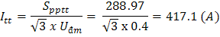
Tổng trở MBA 315 KVA, điện áp 22/0.4 KV:
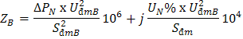
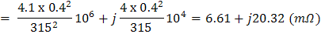
Tổng trở đoạn cáp đồng (dài 20m)
Dòng ngắn mạch:
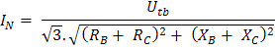
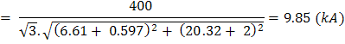

Dựa vào thông số tính toán chọn MCCB đầu nguồn đặt tại MBA loại A3N - 1SDA066572R1 của ABB với các thông số: I_{đmCB} = 500A và I_{cu} = 36KA.
5.3.2 Chọn CB cho tủ ĐL1, ĐL2, ĐL3
Không cần tính ngắn mạch cho các tủ ĐL1, ĐL2, ĐL3 vì các CB đều có cùng dòng cắt định mức là 18kA lớn hơn dòng ngắn mạch đầu nguồn. Chọn CB của ABB loại A2B
Tủ | I_{tt} (A) | Thông số
Tủ | I_{tt} (A) | Mã SP | Số cực | I_{đm} (A) | I_{cu} (kA)
ĐL1 | 182.29 | 1SDA066557R1 | 4 | 200 | 18
ĐL2 | 156.67 | 1SDA066556R1 | 4 | 175 | 18
ĐL3 | 156.19 | 1SDA066556R1 | 4 | 175 | 18

5.3.3 Chọn CB cho từng thiết bị:
Vì các thiết bị là các thiết bị động lực, các thiết bị có dòng khởi động lớn nên khi chọn CB cho từng thiết bị ngoài các điều kiện trên ta cần phải đảm bảo trường hợp CB không được cắt khi khởi động thiết bị.
Điều kiện:
-
-

Thiết bị | Số lượng | P (kW) | Cos φ | U_{đm} (V) | I_{đm} (A) | Mã SP  (ABB – A1A) | I_{đmCB} (A) | I_{cuCB} (kA)
Máy tiện | 3 | 18 | 0.65 | 380 | 42.07 | 1SDA066518R1 | 80 | 10
Máy mài phẳng | 3 | 9 | 0.6 | 380 | 22.79 | 1SDA066515R1 | 50 | 10
Máy ép, nén thẳng | 6 | 11 | 0.6 | 380 | 27.85 | 1SDA066515R1 | 50 | 10
Máy phay cnc | 3 | 20 | 0.65 | 380 | 46.75 | 1SDA066518R1 | 80 | 10
Máy mài phẳng | 3 | 12 | 0.7 | 380 | 26.05 | 1SDA066515R1 | 50 | 10
Máy tiện vạn năng | 3 | 5 | 0.6 | 380 | 12.66 | 1SDA066512R1 | 25 | 10
Máy tiện cnc | 4 | 5 | 0.6 | 380 | 12.66 | 1SDA066512R1 | 25 | 10
Máy mài | 2 | 3 | 0.6 | 380 | 7.60 | 1SDA066511R1 | 20 | 10
Máy bào giường | 2 | 12 | 0.4 | 380 | 45.58 | 1SDA066518R1 | 80 | 10
Máy búa | 2 | 30 | 0.65 | 380 | 42.07 | 1SDA066518R1 | 80 | 10

CHƯƠNG VI: TỔN THẤT TRONG HỆ THỐNG
Tính toán tổn thất công suất và tổn thất điện năng là rất quan trọng, vì có nắm những lý luận mới có thể tính đúng được tổn thất công suất và điện năng, định được giá thành lúc thiết kế và tìm ra được biện pháp làm giảm bớt mức tổn thất, đây là một vấn đề luôn luôn thời sự và cấp bách đối với người thiết kế cũng như người quản lý vận hành lưới điện.
6.1 Tổn thất từ MBA đến tủ phân phối: (l = 20m)
Điện trở dây dẫn: R = r_{o} x l = 0.0283 x 0.02 = 0.57 ()
Điện kháng dây dẫn: X = x_{o} x l = 0.1 x 0.02 = 2 ()
Bỏ qua điện trở và trở kháng của thanh cái, vì chúng rất nhỏ.
Tổn thất công suất tác dụng:
Tổn thất công suất phản kháng

6.2 Tổn thất từ tủ phân phối đến tủ ĐL1: (l = 28m)
Điện trở dây dẫn: R = r_{o} x l = 0.124 x 0.028 = 3.472 ()
Điện kháng dây dẫn: X = x_{o} x l = 0.1 x 0.028 = 2.8 ()
Bỏ qua điện trở và trở kháng của thanh cái, vì chúng rất nhỏ.
Tổn thất công suất tác dụng:
Tổn thất công suất phản kháng

6.3 Tổn thất từ tủ phân phối đến tủ ĐL2: (l = 2m)
Điện trở dây dẫn: R = r_{o} x l = 0.193 x 0.002 = 0.386 ()
Điện kháng dây dẫn: X = x_{o} x l = 0.1 x 0.002 = 0.2 ()
Tổn thất công suất tác dụng:
Tổn thất công suất phản kháng

6.4 Tổn thất từ tủ phân phối đến tủ ĐL3: (l = 26m)
Điện trở dây dẫn: R = r_{o} x l = 0.193 x 0.026 = 5.018 ()
Điện kháng dây dẫn: X = x_{o} x l = 0.1 x 0.026 = 2.6 ()
Tổn thất công suất tác dụng:
Tổn thất công suất phản kháng

6.5 Tổn thất công suất tác dụng các thiết bị trong xưởng:
STT | Thiết bị | P (kW) | Khoảng cách từ tủ ĐL đến thiết bị (m) | ΔP (W)
1 | Máy tiện 1.1 | 18 | 12 | 73.35
2 | Máy tiện 1.2 | 18 | 14.1 | 86.19
3 | Máy tiện 1.3 | 18 | 16.2 | 99.02
4 | Máy mài phẳng 2.1 | 9 | 4 | 19.14
5 | Máy mài phẳng 2.2 | 9 | 7.5 | 35.88
6 | Máy mài phẳng 2.3 | 9 | 15 | 71.76
7 | Máy ép, nén thẳng 3.1 | 11 | 6 | 25.48
8 | Máy ép, nén thẳng 3.2 | 11 | 8 | 33.97
9 | Máy ép, nén thẳng 3.3 | 11 | 10 | 42.46
10 | Máy ép, nén thẳng 3.4 | 11 | 9 | 38.21
11 | Máy ép, nén thẳng 3.5 | 11 | 7 | 29.72
12 | Máy ép, nén thẳng 3.6 | 11 | 5 | 21.23
13 | Máy phay cnc 4.1 | 20 | 13 | 62.02
14 | Máy phay cnc 4.2 | 20 | 6 | 28.62
15 | Máy phay cnc 4.3 | 20 | 13 | 62.02
16 | Máy mài phẳng 5.1 | 12 | 11 | 103.18
17 | Máy mài phẳng 5.2 | 12 | 9.5 | 89.11
18 | Máy mài phẳng 5.3 | 12 | 8 | 75.04
19 | Máy tiện vạn năng 6.1 | 5 | 13 | 46.18
20 | Máy tiện vạn năng 6.2 | 5 | 11.5 | 40.85
21 | Máy tiện vạn năng 6.3 | 5 | 10 | 35.52
22 | Máy tiện cnc 7.1 | 5 | 4 | 14.21
23 | Máy tiện cnc 7.2 | 5 | 5 | 17.76
24 | Máy tiện cnc 7.3 | 5 | 6 | 21.31
25 | Máy tiện cnc 7.4 | 5 | 7 | 24.87
26 | Máy mài 8.1 | 3 | 8 | 10.23
27 | Máy mài 8.2 | 3 | 9 | 11.51
28 | Máy bào giường 9.1 | 12 | 8 | 36.22
29 | Máy bào giường 9.2 | 12 | 11.5 | 52.06
30 | Máy búa 10.1 | 30 | 16 | 123.79
31 | Máy búa 10.2 | 30 | 11 | 85.10
Tổng |  | 368 |  | 1516

Tổn thất công suất tác dụng toàn phần xưởng:
Tổn thất điện năng trong 1 năm
ΔA_{Σ} = ΔP_{Σ} x t = 2574.04 x 1575 = 4060 (Kwh/năm)
Trong đó T_{max} là thời gian sử dụng công suất cực đại, phân xưởng mỗi năm làm việc 300 ngày, mỗi ngày 1 ca, mỗi ca 8 giờ, tra bảng ta có T_{max} = 3000h.
t = (0.124 + 3000 x 10⁻⁴)² x 8760 = 1575h

CHƯƠNG VII: THIẾT KẾ NỐI ĐẤT VÀ CHỐNG SÉT

7.1 Chọn hệ thống nối đất
Mục đích xây dựng hế thống nối đất:
- Chống giật
- Chống hỏa hoạn do điện
- Cung cấp điện liên tục
- Chống quá áp
- Chống nhiễu điện
Mỗi sơ đồ nối đất có ưu và khuyết điểm riêng của nó tùy thuộc vào hệ thống xí nghiệp mà ta lựa chọn sao cho phù hợp.
Tính chất làm việc của phân xưởng đang xét là: công nhân làm việc ở phân xưởng luôn tiếp xúc máy móc, thiết bị làm việc vì vậy đòi hỏi an toàn cao. Vì thế trường hợp có sự cố chạm vỏ xảy ra bắt buộc phải ngắt điện nếu không sẽ gây nguy hiểm cho công nhân.
Để đơn giản và kinh tế cho lắp đặt, ta chọn hệ thống bảo vệ theo sơ đồ TN-C-S để tận dụng các ưu điểm của sơ đồ TN-C và TN-S, tuy nhiên sơ đồ này cũng còn nhiều hạn chế.
Sơ đồ nối đất TN-C-S
A
B
C
N
PE
PEN
R
Khi dùng chung một lưới, sơ đồ TN-C luôn sử dụng trước sơ đồ TN-S và điểm phân giữa dây PE khỏi dây PEN thường là điểm đầu của lưới.
Từ tủ điện chính đến các tủ phân phối ta sử dụng mạng kiểu TN-C, từ tủ phân phối đến các thiết bị ta sử dụng mạng kiểu TN-S.
Một số quy định khi thực hiện sơ đồ TN:
- Mạng có trung tính nguồn nối đất trực tiếp.
- Trung tính phía hạ áp của MBA nguồn,vỏ tủ phân phối,vỏ tủ động lực,vỏ thiết bị và các phần tử dẫn điện trong mạng phải được nối đất chung.
- Thực hiện nối đất lặp lại ở những vị trí cần thiết dọc theo dây PEN.
- Dây PEN không được ngắt trong bất kỳ trường hợp nào.
- Dây PEN không được đi ngang máng dẫn,các ống sắt từ,… hoặc lắp vào kết cấu thép vì hiện tượng cảm ứng và hiệu ứng gần có thể làm tăng tổng trở dây.

7.2 Chọn thiết bị bảo vệ an tòan:
Đối với sơ đồ TN thiết bị bảo vệ an toàn là các CB đã được chọn trong phần thiết kế mạng.

7.3 Chọn dây bảo vệ:
Ta có điều kiện chọn dây như sau:
-
-
-
Bảng chọn dây bảo vệ cho các phân đọan:
Phân đoạn | Tiết diện  dây pha (mm²) | r_{pha}  (Ω/Km) | Tiết diện  Dây PE  (mm²) | r_{PE}  (Ω/Km) | L (m)
MBA-TPP | 630 | 0.268 | 325 | 0.0576 | 20
TPP-ĐL1 | 150 | 0124 | 80 | 0.234 | 28
TPP-ĐL2 | 95 | 0.193 | 50 | 0.387 | 2
TPP-ĐL3 | 95 | 0.193 | 50 | 0.387 | 26
Máy tiện 1.1 | 16 | 1.15 | 16 | 1.15 | 12
Máy tiện 1.2 | 16 | 1.15 | 16 | 1.15 | 14.1
Máy tiện 1.3 | 16 | 1.15 | 16 | 1.15 | 16.2
Máy mài phẳng 2.1 | 6 | 3.08 | 6 | 3.08 | 4
Máy mài phẳng 2.2 | 6 | 3.08 | 6 | 3.08 | 7.5
Máy mài phẳng 2.3 | 6 | 3.08 | 6 | 3.08 | 15
Máy ép, nén thẳng 3.1 | 10 | 1.83 | 10 | 1.83 | 6
Máy ép, nén thẳng 3.2 | 10 | 1.83 | 10 | 1.83 | 8
Máy ép, nén thẳng 3.3 | 10 | 1.83 | 10 | 1.83 | 10
Máy ép, nén thẳng 3.4 | 10 | 1.83 | 10 | 1.83 | 9
Máy ép, nén thẳng 3.5 | 10 | 1.83 | 10 | 1.83 | 7
Máy ép, nén thẳng 3.6 | 10 | 1.83 | 10 | 1.83 | 5
Máy phay cnc 4.1 | 25 | 0.727 | 16 | 1.15 | 13
Máy phay cnc 4.2 | 25 | 0.727 | 16 | 1.15 | 6
Máy phay cnc 4.3 | 25 | 0.727 | 16 | 1.15 | 13
Máy mài phẳng 5.1 | 4 | 4.61 | 4 | 4.61 | 11
Máy mài phẳng 5.2 | 4 | 4.61 | 4 | 4.61 | 9.5
Máy mài phẳng 5.3 | 4 | 4.61 | 4 | 4.61 | 8
Máy tiện vạn năng 6.1 | 2.5 | 7.41 | 2.5 | 7.41 | 13
Máy tiện vạn năng 6.2 | 2.5 | 7.41 | 2.5 | 7.41 | 11.5
Máy tiện vạn năng 6.3 | 2.5 | 7.41 | 2.5 | 7.41 | 10
Máy tiện cnc 7.1 | 2.5 | 7.41 | 2.5 | 7.41 | 4
Máy tiện cnc 7.2 | 2.5 | 7.41 | 2.5 | 7.41 | 5
Máy tiện cnc 7.3 | 2.5 | 7.41 | 2.5 | 7.41 | 6
Máy tiện cnc 7.4 | 2.5 | 7.41 | 2.5 | 7.41 | 7
Máy mài 8.1 | 2.5 | 7.41 | 2.5 | 7.41 | 8
Máy mài 8.2 | 2.5 | 7.41 | 2.5 | 7.41 | 9
Máy bào giường 9.1 | 25 | 0.727 | 16 | 1.15 | 8
Máy bào giường 9.2 | 25 | 0.727 | 16 | 1.15 | 11.5
Máy búa 10.1 | 35 | 0.524 | 16 | 1.15 | 16
Máy búa 10.2 | 35 | 0.524 | 16 | 1.15 | 11

7.4 Tính dòng chạm vỏ:
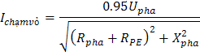

7.4.1 Dòng chạm vỏ ở tủ Phân phối:
R_{MBA-PP} = r_{o} x l = 0.0283 x 0.02 = 0.57 ()
X_{MBA-PP} = x_{o} x l = 0.1 x 0.02 = 2 ()
R_{PEN1} = r_{o} x l = 0.0576 x 0.02 = 1.15 ()
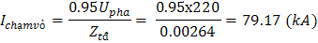
Kiểm tra điều kiện: I_{cắtnhanhCB} < I_{chạmvỏ} (thỏa điều kiện)
7.4.2. Dòng chạm vỏ ở tủ ĐL1:
R_{PP-ĐL1} = r_{o} x l = 0.124 x 0.028 = 3.47 ()
X_{PP-ĐL1} = x_{o} x l = 0.1 x 0.028 = 2.8 ()
R_{PEN2} = r_{o} x l = 0.234 x 0.028 = 6.55 ()
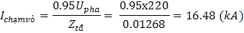
Chọn k = 3
Kiểm tra điều kiện: I_{cắtnhanhCB} < I_{chạmvỏ} (thỏa điều kiện)

7.4.3. Dòng chạm vỏ ở tủ ĐL2:
R_{PP-ĐL2} = r_{o} x l = 0.193 x 0.002 = 0.386 ()
X_{PP-ĐL2} = x_{o} x l = 0.1 x 0.002 = 0.2 ()
R_{PEN2} = r_{o} x l = 0.387 x 0.002 = 0.774 ()
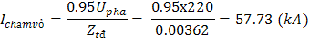
Chọn k = 3
Kiểm tra điều kiện: I_{cắtnhanhCB} < I_{chạmvỏ} (thỏa điều kiện)
7.4.4 Dòng chạm vỏ ở tủ ĐL3:
R_{PP-ĐL3} = r_{o} x l = 0.193 x 0.026 = 5.018 ()
X_{PP-ĐL3} = x_{o} x l = 0.1 x 0.026 = 2.6 ()
R_{PEN2} = r_{o} x l = 0.387 x 0.026 = 10.06 ()
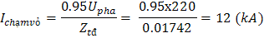
Chọn k = 3
Kiểm tra điều kiện: I_{cắtnhanhCB} < I_{chạmvỏ} (thỏa điều kiện)
7.4.5 Từ tủ động lức đến các thiết bị:
Do dòng chạm vỏ mang tính chất kiểm tra, nên ta chỉ chọn những thiết bị trên các tuyến dây có tổng trở nhỏ nhất để kiểm tra điều kiện I_{cắtnhanhCB} < I_{chạmvỏ}
7.4.5.1 Tủ ĐL1: thiết bị 2.1
R_{ĐL1-TB} = r_{o} x l = 3.08 x 0.004 = 12.32 ()
X_{ĐL1-TB} = x_{o} x l = 0.1 x 0.004 = 0.4 ()
R_{PE} = r_{o} x l = 3.08 x 0.004 = 12.32 ()
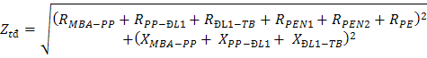
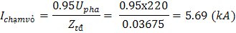
Chọn k = 3
Kiểm tra điều kiện: I_{cắtnhanhCB} < I_{chạmvỏ} (thỏa điều kiện)
7.4.5.2 Tủ ĐL2: thiết bị 6.3
R_{ĐL2-TB} = r_{o} x l = 7.41 x 0.004 = 29.64 ()
X_{ĐL2-TB} = x_{o} x l = 0.1 x 0.004 = 0.4 ()
R_{PE} = r_{o} x l = 7.41 x 0.004 = 29.64 ()
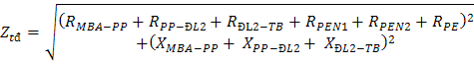
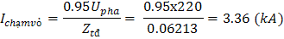
Chọn k = 3
Kiểm tra điều kiện: I_{cắtnhanhCB} < I_{chạmvỏ} (thỏa điều kiện)

7.4.5.3 Tủ ĐL3: thiết bị 3.6
R_{ĐL3-TB} = r_{o} x l = 7.41 x 0.004 = 29.64 ()
X_{ĐL3-TB} = x_{o} x l = 0.1 x 0.004 = 0.4 ()
R_{PE} = r_{o} x l = 7.41 x 0.004 = 29.64 ()
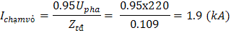
Chọn k = 3
Kiểm tra điều kiện: I_{cắtnhanhCB} < I_{chạmvỏ} (thỏa điều kiện)

7.5 CHỐNG SÉT
7.5.1. KHÁI NIỆM VỀ HIỆN TƯỢNG SÉT:
Khái niệm:
Sét là hiện tượng phóng điện trong khí quyển giữa đám mây dông mang điện tích với đất hoặc giữa các đám mây dông mang điện tích trái dấu nhau.Điện áp giữa mây dông và đất có thể đạt tới trị số hàng chục, thậm chí hàng trăm triệu volt.Khoảng cách phóng điện, tức là độ dài của tia chớp mà ta nhìn thấy, thay đổi trong phạm vi một vài tới hàng chục kilômet.
Hậu quả của sét:
- Đối với người và các súc vật, sét nguy hiểm trước hết như một nguồn điện áp cao có dòng lớn.
- Khi dòng sét đi qua một vật nối đất, nó gây nên một sự chênh lệch thế khá lớn tại những vùng đất gần nhau ( xuất hiện điện áp bước ) rất nguy hiểm.
- Dòng sét kèm theo nhiệt độ rất lớn nên có thề gây hỏa hoạn, gây thiệt hại lớn về kinh tế.
- Sét còn có thể phá hủy về mặt cơ học . . .
=> Tóm lại, sét có thể gây nguy hiểm trực tiếp hoặc gián tiếp nên bảo vệ chống sét đánh là nhiệm vụ vô cùng quan trọng không thể thiếu trong thiết kế cung cấp điện.
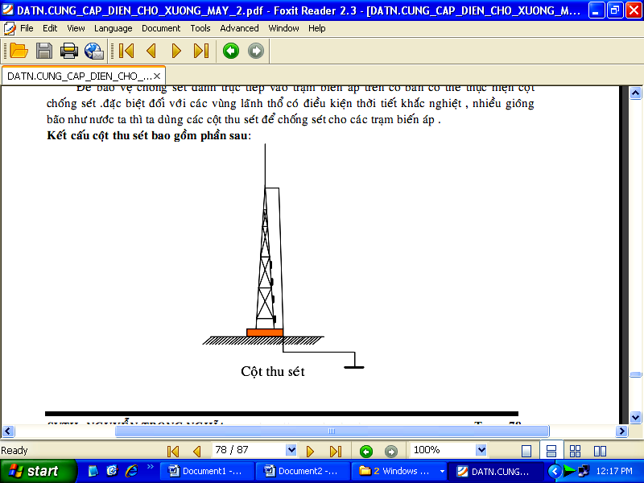
7.5.2 Bảo vệ chống sét đánh:
Giới thiệu:
Để bảo vệ chống sét đánh trực tiếp vào trạm biến áp trên cơ bản có thể thực hiện cột chống sét,đặc biệt đối với các vùng lãnh thổ có điều kiện thời tiết khắc nghiệt , nhiều giông bão như nước ta thì ta dùng các cột thu sét để chống sét cho các trạm biến áp .
- Kết cấu cột thu sét bao gồm phần sau:
Bộ phận thu sét: làm bằng thép ống, tiết diện 100mm, đặt thẳng đứng gọi là kim thu sét. Nó cũng có thể là dây thép căng ngang giữa các cột, gọi là dây chống sét.
Bộ phận nối đất: Được tạo thành bởi một hệ thống thanh bằng thép nối liền nhau, chôn trong đất, có điện trở tản bé để dòng điện tản nhanh vào đất .
Bộ phận dẫn dòng điện sét nối liền bộ phận thu sét và bộ phận nối đất lại với nhau, Được tạo bởi bản thân kết cấu cột thu sét hay bằng dây thép có tiết diện 50mm², đỉnh của bộ phận thu sét vượt trên tất cả các thiết bị và bộ phận mang điện cần được bảo vệ.
- Tác dụng của cột thu sét :
Cột thu sét có tác dụng trong giai đoạn phóng điện tiên đạo của sét. Dòng tiên đạo phát triển theo phương có cường độ điện trường lớn nhất .Khi còn ở trên cao, cách xa mặt đất thì phương này chỉ do điện trường của đầu dòng tiên đạo xác định . Như vậy các vật ở trên mặt đấtthực tế không có ảnh hưởng gì đến phần lớn đường đi của khe tiên đạo. Nhưng khi còn cách mặt đất một độ cao H nào đó gọi là độ cao định hướng của khe sét, thì dưới tác dụng của các điện tích cảm ứng trái dấu với mật độ cao ở những nơi có độ dẫn điện cao trên mặt đất như các kết cấu kim loại, cây cao bị mưa ướt … lúc đó trường của dòng tiên đạo bị biến dạng .Phương có cường độ điện trường cao lúc này sẽ là giữa đầu dòng tiên đạo và đỉnh của các vật dưới mặt đất (kim thu sét, dây chống sét …). Do đó dòng tiên đạo sẽ phát triển hướng về đỉnh các vật này. Như vậy xác suất sét đánh vào các đỉnh cột thu sét hoặc dây chống sét sẽ tăng và hầu như ít có khả năng đánh vào các thiết bị đặt bên dưới xung quanh cột.
Khi chiều cao của một cột thu sét vượt quá một giới hạn nào đó so với độ cao của vật dẫn cần được bảo vệ ở gần đó thì hầu như toàn bộ các lần sét đánh đều vào đỉnh cột, các vật sẽ được bảo vệ an toàn .Khu vực an toàn đó gọi là phạm vi bảo vệ của cột thu sét. Phạm vi bảo vệ này phụ thuộc vào nhiều yếu tố: Chiều cao, số lượng, cách bố trí các cột thu sét, chiều cao định hướng của sét và các điều kiện địa chất thủy văn của nơi đặt hệ thống thu sét.
Yêu cầu kỹ thuật:
-Phạm vi bảo vệ phải phủ kín được toàn bộ các trang thiết bị và bộ phận mạng điện của trạm, có nghĩa là loại trừ hoặc giảm nhỏ xác suất sét đánh trực tiếp vào các trang thiết bị điện và bộ phận mang điện cuả trạm.
-Hệ thống nối đấ chống sét (cũng như các khoảng cách trong không khí và trong đất từ các phần tử của cột đến các bộ phận mang điện, đến các trag thiệt bị mang điện và hệ thống nối đất an toàn của trạm trong trường hợp hệ thống thu sét đặt độc lập) phỉa đựoc thiết kế và tính toán sao cho không xảy ra phóng điện ngược trên cách điện của trạm.
Yêu cầu kinh tế :
Khi các yêu cầu kỹ thuật đã thoả mãn một cách tuyệt đối, phương án thiết kế hệ thống thu sét được chọn phải có chi phí đầu tư xây dựng hợp lý (ít vốn vật tư, dễ dàng thi công, dễ dàng bảo trì, sửa chữa…) Như vậy trong điều kiện kỹ thuật cho phép cố gắng tận dụng kết cấu công trình của trạm để đặt hệ thống thu sét như : xà đỡ, cột điện, mái nhà, ống khói, cột đèn pha chiếu sáng…
Yêu cầu về mỹ quan:
-Không nên đặt hệ thống thu sét cao, thấp chênh lệch nhau nhiều sẽ làm ảnh hưởng nhiều tới mỹ quan .
Đảm bảo vận hành bình thường:
-Không nên đặt hệ thống thu sét, cột thu sét vào những nơi gây trở ngại cho sự vận hành bình thường của trạm., cho sự giao thông của xe cộ và đồng thời chú ý đến tính mỹ quan của trạm (không lộn xộn, lố nhố quá nhiều độ cao…)
Về các yêu cầu khác :
-Đối với khu vực trạm thuộc cấp điện áp 110kV trở lên lưới trung tính trực tiếp nối đất. Với cấp điện áp này, mức cách điện xung khá cao và trị số điện trở tản ổn định của hệ thống tương đối bé, nên có thể tận dụng kết cấu công trình của trạm để đặt hệ thống thu sét.
-Đối với kim thu sét được đặt ngay trên trụ xà (không được đặt gần giữa xà), độ cao hiệu dụng của dây chống sét không nên vượt quá 50% chiều cao xà để khỏi gia cố và đảm bảo mỹ quan công trình.
-Để tăng độ an toàn cho trạm biến áp, thiết bị quan trọng và đắt tiền của trạm, nên tránh đặt dây thu sét ngay trên xà đỡ dây của máy biến áp đồng thời các điểm nối đất của các kim thu sét , cột thu sét phải đặt cách xa điểm nối đất trung tính và vỏ máy biến áp trên 15 m theo mạch thanh dẫn trong đất.
7.5.3. Phạm vi bảo vệ của một cột thu sét là:
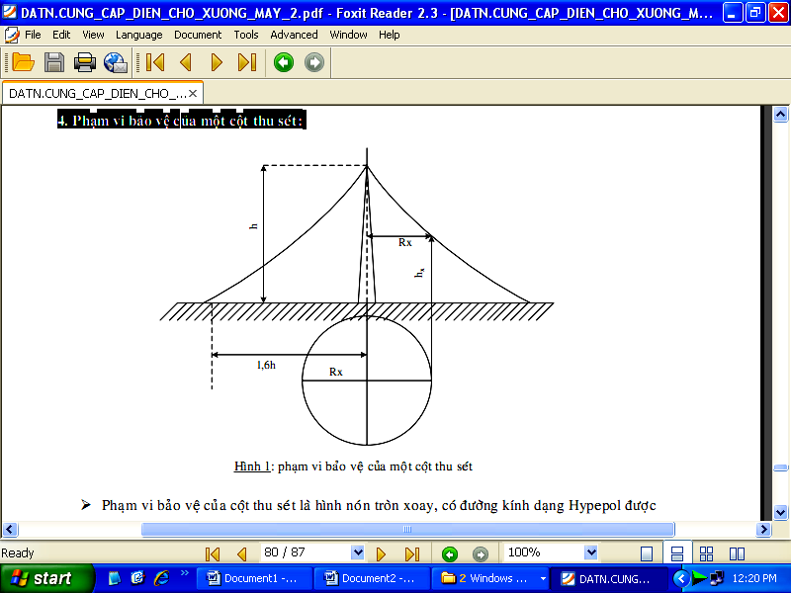

7.5.6 BẢO VỆ CHỐNG SÉT BẰNG PHƯƠNG PHÁP HIỆN ĐẠI:
Đó là bảo vệ bằng cột thu sét phát tia tiên đạo sớm ESE:
- Cách lắp đặt: Đầu thu sét có thể được lắp đặt trên một cột độc lập hoặc trên kết cấu công trình được bảo vệ, sao cho đỉnh kim cao hơn độ cao cần bảo vệ.
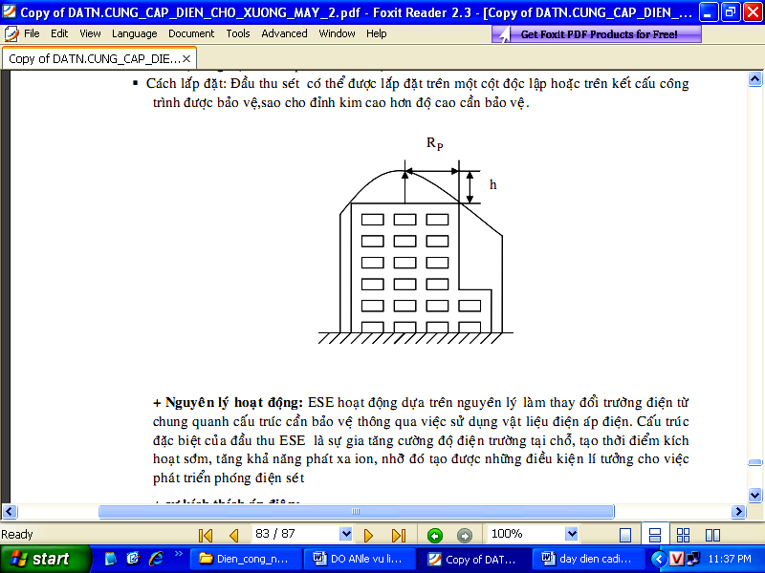

+ Nguyên lý hoạt động: ESE hoạt động dựa trên nguyên lý làm thay đổi trường điện từ chung quanh cấu trúc cần bảo vệ thông qua việc sử dụng vật liệu điện áp điện. Cấu trúc đặc biệt của đầu thu ESE là sự gia tăng cường độ điện trường tại chỗ, tạo thời điểm kích hoạt sớm, tăng khả năng phát xa ion, nhờ đó tạo được những điều kiện lí tưởng cho việc phát triển phóng điện sét.
+ Sự kích thích áp điện: Khi suất hiện đám mấy giông mang điện tích, điện trường khí quyển ở trạng thái tĩnh, kết hợp với hiện tượng cộng hưởng xảy ra trong bản thân kim ESE, do áp lực được tạo trước trong bộ kích thích sẽ sinh ra bộ biến đổi ngược nhau. Kết quả tại các đầu nhọn phát xạ ion sẽ tạo ra điện thế cao, do đó tại đây sinh ra một lượng lớn ion (7.65*10 ở mức điện áp 2.5 đến 6.5 kv). Nhửng ion này ion hóa dòng khí quyển xung quanh và phía trên đầu thu nhờ hệ thông lưu chuyển không khí gán trong đầu thu. Điều này giúp làm giảm điện áp ngưởng phóng điện, đồng thời làm gia tang vận tốc phóng điện.
+ Vùng bảo vệ: Vùng bảo vệ là một hình nón có đỉnh là đầu kim thu sét, bán kính bảo vệ kp(m)=f (khoảng cách kích hoạt sớm trung bình).
Công thức tính bán kính bảo vệ của đầu thu sét ESE:
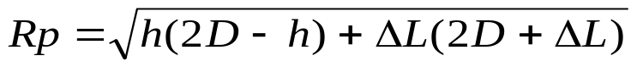
h: chiều cao đầu thu sét từ đỉnh kim đến bề mặt bảo vệ
L(m): độ lợi vế khoảng cách phóng tia tiên đạo:
L = 10⁶ T ,L=µS độ lợi thời gian.
Do đây là xưởng công nghiệp nên mức độ ưu tiên chống sét không được đặt lên hàng đầu như nhà cao tầng nên ta chọn phương pháp chống sét cổ điển, do diện tích của nhỏ và nốc xưởng thấp nên không dùng phương pháp thu sét bằng kim được vì sau khi tính toán kim thu sét quá cao so với công trình, không hợp mỹ quan nên ta chọn thu sét bằng kim thu sét phóng điện sớm ESE với thông số là:Bán kính bảo vệ là 30 m, để thoát sét nhanh ta dùng cáp Eritech ERICORE để thoát sét với tiết diện chọn là 55mm^{2.} .

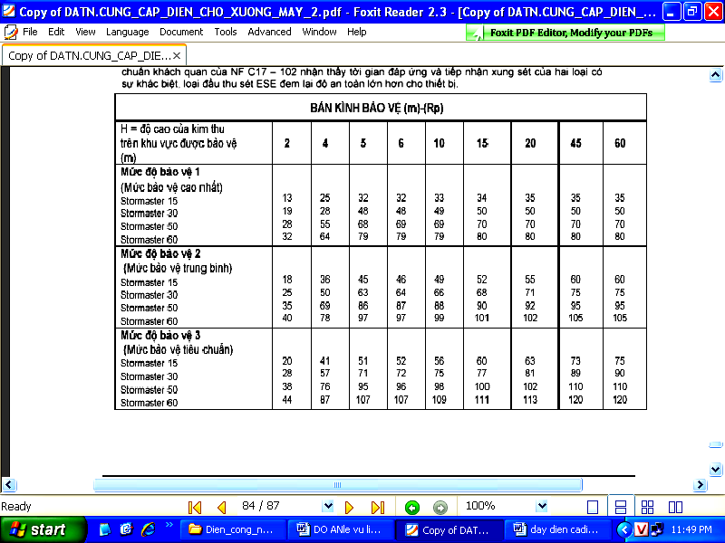
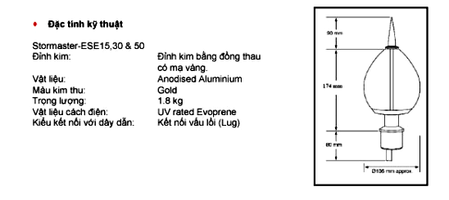

7.6 THIẾT KẾ NỐI ĐẤT CHỐNG SÉT CHO XƯỞNG:
Theo tiêu chuẩn chống sét thì yêu cầu về hệ thống nối đất chống sét phải có giá trị điện trở nối đất R_{nđ} < 10 Ω, hệ thống nối đất chống sét cần phải tránh xa hệ thống nối đất an toàn của thiết bị để tránh trường hợp xét lan truyền.Ta chọn nối đất theo hình thức cọc, chọn cọc đồng với d=15mm chiều dài 3m, điện trở suất của đất do là đất sét nên chọn ρ =400 Ωm (Tra IEC-trang F69), ta chọn điện trỡ tổng của các cọc là 8 Ω ( nhằm tăng khả năng dẫn sét nhanh).
Vậy tổng số cọc cần dùng là:
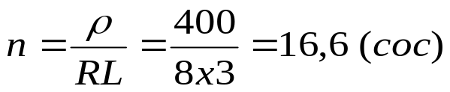
Ta chọn n=18 cọc, đặt thành 3 dãy mỗi dãy 6 cọc và khoảng cách các cọc lớn hơn chiều dài của cọc 2 lần nhằm tránh hiện tượng hiệu ứng màn che, các cọc được đặt sâu cách mặt đất 0,6m, dùng cáp đồng trần S=35mm² để liên kết các cọc với nhau bằng mối hàn capwell, toàn xưởng ta lắp đặt một chỗ nối đất chống sét ở góc của xưởng. Sau khi lắp đặt hệ thống nối đất xong ta tiến hành đo điện trở của chúng nếu không đạt được điện trở yêu cầu thì ta mua hóa chất GEM tưới xung quanh các cọc nhằm giảm điện trở.
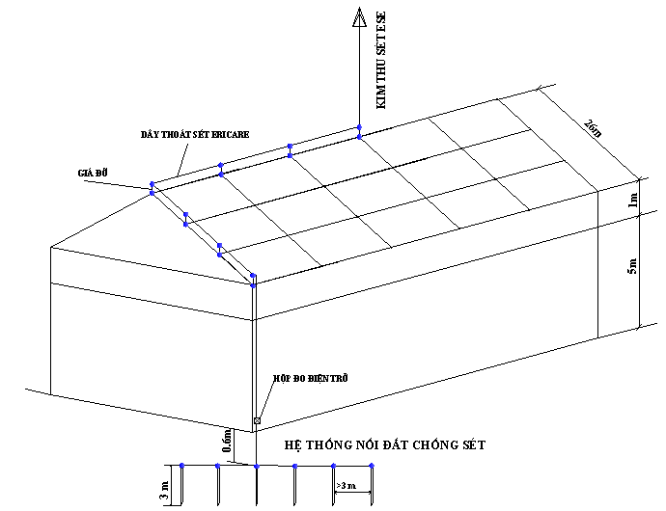

------

CHƯƠNG VIII: THIẾT KẾ CHIẾU SÁNG

8.1 YÊU CẦU TIẾT KẾ CHIẾU SÁNG :
Trong thiết kế chiếu sáng vấn đề quan trọng nhất phải quan tâm là đáp ứng yêu cầu về độ rọi và hiệu quả của chiếu sáng đối với thị giác. Ngoài độ rọi, hiệu quả chiếu sáng còn phụ thuộc quang thông, màu sắc ánh sáng, sự lựa chọn hợp lý các chao chụp đèn, sự bố trí chiếu sáng vừa đảm bảo tính kinh tế kỹ thuật và mỹ quan hoàn cảnh. Thiết kế chiếu sáng phải đảm bảo đúng các yêu cầu sau:
- Không bị loá mắt: vì với cường độ ánh sáng mạnh sẽ làm cho mắt có cảm giác loá, thần kinh bị căng thẳng, thị giác sẽ mất chính xác.
- Không loá do phản xạ: ở một số vật công tác có các tia phản xạ cũng khá mạnh và trực tiếp, do đó khi bố trí đèn phải tránh hiện tượng này.
- Không có bóng tối: bóng tối chỉ cần ở một số trường hợp như trong rạp hát, diễn kịch,… Còn ở nơi sản xuất (phân xưởng) không nên có bóng tối mà phải sáng đều để có thể quan sát được toàn bộ phân xưởng. Để khử các bóng tối cục bộ người ta thường dùng bóng mờ và treo cao đèn.
- Phải có độ rọi đồng đều: phải có độ rọi đồng đều để khi quan sát từ nơi này qua nơi khác mắt không phải điều tiết quá nhiều gây hiện tượng mỏi mắt.
- Phải tạo được ánh sáng giống ban ngày: điều này quyết định thị giác của ta đánh giá được chính xác hoặc sai lầm.
Có nhiều phương pháp tính toán như:
- Phương pháp hệ số sử dụng: phương pháp này dùng để tính toán chiếu sáng chung. Phương pháp này dùng để chiếu sáng cho các phân xưởng có diện tích lớn hơn 10m². Phương pháp này không thích hợp để tính chiếu sáng cục bộ và chiếu sáng ngoài trời.
- Phương pháp tính từng điểm: Phương pháp này để tính chiếu sáng cho các phân xưởng quan trọng và khi tính không quan tâm đến hệ số phản xạ.
- Phương pháp đơn vị công suất: được dùng để xem xét các giải pháp kinh tế, kiểm tra lại các bước tính toán về kỹ thuật chiếu sáng và dự kiến trước các phụ tải chiếu sáng khi bắt đâu thiết kế. Phương pháp này chủ yếu dùng các bảng tra sẵn về trị số đơn vị công suất và có thể bỏ qua trình tự tính toán theo kỹ thuật chiếu sáng nhưng vẫn xác định được tổng công suất của tất cả các đèn dùng trong chiếu sáng chung đều.
Sau đây ta sẽ tính toán chiếu sáng chung cho phân xưởng bằng phương pháp hệ số sử dụng.

8.2 Tính toán chiếu sáng
Kích thước phân xưởng:
a = 20m, b =30m, h = 6m, S = 600m²
Màu sơn:
Trần: màu trắng đục Hệ số phản xạ trần p_{tr} = 0.7
Tường: màu xanh sáng Hệ số phản xạ tường p_{tg} = 0.5
Sàn: màu ximăng (nhám) Hệ số phản xạ sàn p_{s} = 0.2
Do tính chất quan trọng của phân xưởng, công nhân làm việc cần yêu cầu độ chính xác cao nên độ rọi yêu cầu chung toàn phân xưởng là E_{tc} = 500lux
Theo đồ thị đường cong Kruithof ta có khoảng nhiệt độ màu ứng với 500lux.
T_{m} = 3100 ÷ 5100 (⁰K)
Chọn bóng huỳnh quang loại Primavation 240, Φ26mm với các thông số như sau:
T_{m} = 4000⁰K; R_{a} = 85; P_{đ} = 58W; Φ_{đ} = 5300(lm)
Cấp bộ đèn: Cấp C
Số đèn trong 1 bộ: 2 đèn
Căn cứ vào độ cao trần nhà h = 6m, mặt công tác h₂ = 0,8, độ cao treo đèn các trần h₁ = 1m. Vậy
H = h – h₁ – h₂ = 6 – 1 – 0.8 = 4.2
Chỉ số của phòng:
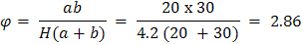
Hệ số bù:
Chọn hệ số suy giảm quang thông : δ₁ = 0.7
Hệ số suy giảm do bám bụi : δ₂ = 0.9
Hệ số bù:
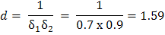
Tỉ số treo:
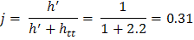
Hệ số sử dụng: ứng với hệ số phản xạ trần, tường và chỉ số của phòng ta có hệ số sử dụng k_{sd} = 0.69
Xác định quang thông tổng yêu cầu:
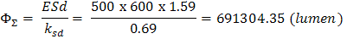
Số đèn cần thiết để cung cấp đủ lượng quang thông trên là:
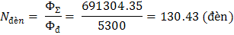
Số bộ đèn:
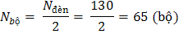
Ta chọn 66 bộ, chia làm 6 dãy, mỗi dãy 11 bộ.
Tổng công suất chiếu sáng:
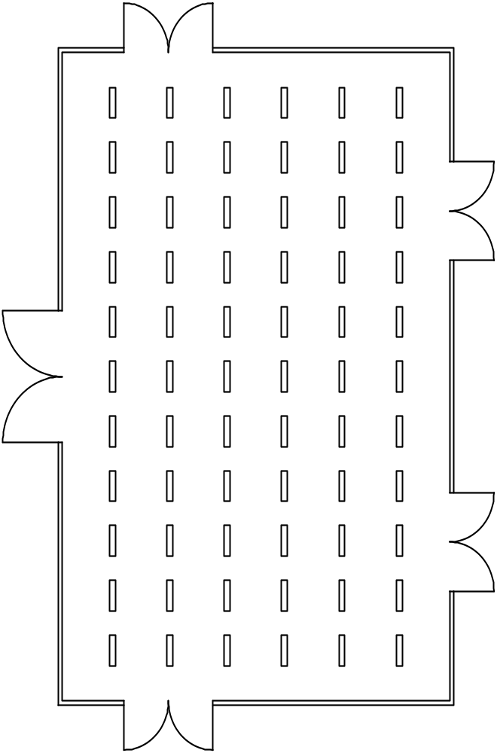

CHƯƠNG IX: HỆ THỐNG BÙ TỰ ĐỘNG

9.1 Mục đích:
Nâng cao hệ số công suất là một trong những biện pháp quan trong để tiết kiệm điện năng. Sau đây là những hiệu quả do việc nâng cao hệ số công suất đem lại.
Phần lớn các thiết bị dùng điện đều tiêu thụ công suất tác dụng P và công suất phản kháng Q. Những thiết bị tiêu thụ nhiều công suất phản kháng là:
- Động cơ không đồng bộ tiêu thụ khoảng 60 – 65% tổng công suất phản kháng của mạng.
- Máy biến áp tiêu thụ khoảng 20 – 25%
- Đường dây trên không, điện kháng và các thiết bị điện khác tiêu thụ khoảng 10%.
Như vậy động cơ không đồng bộ và máy biến áp là hai loại máy điện tiêu thụ nhiều công suất phản kháng nhất. Công suất tác dụng P là công suất được biến thành cơ năng hoặc nhiệt năng trong các máy dùng điện; còn công suất phản kháng Q là công suất từ hoá trong các máy điện xoay chiều, nó không sinh ra công. Quá trình trao đổi công suất phản kháng giữa máy phát điện và hộ dùng điện là một quá trình dao động. Mỗi chu kì của dòng điện Q đảo chiều 4 lần, giá trị trung bình của Q4 trong ½ chu kì dòng điện bằng không. Cho nên việc tạo ra công suất phản không đòi hỏi tiêu tốn năng lượng của động cơ sơ cấp quay máy phát điện.
Mặt khác công suất phản kháng cung cấp cho hộ dùng điện không nhất thiết phải lấy từ nguồn (máy phát điện). Vì vậy để tránh truyền tải một lượng Q khá lớn trên đường dây, người ta đặt gần các hộ dùng điện các máy sinh ra Q (tụ điện, máy bù đồng bộ) để cung cấp trực tiếp cho phụ tải, việc làm này gọi là bù công suất phản kháng nhân tạo.
Khi bù công suất phản kháng thì góc leach pha giữa dòng điện và điện áp sẽ nhỏ đi, do đó hệ số công suất của mạng được nâng cao, giữa P,Q và góc có quan hệ sau:
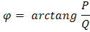
Khi lượng P không đổi, nhờ có bù công suất phản kháng, lượng Q truyền tải trên đường dây giảm xuống, do đó góc giảm xuống, kết quả là tăng lên.
Hệ số công suất tăng lên sẽ đem lại những hiệu quả sau:
- Giảm tổn thất công suất trong mạng điện.
Trước khi bù: 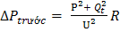
Sau khi bù: 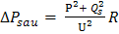
Vì: Q_{sau} = Q_{trước} - Q_{bù}
Q_{sau} < Q_{trước}
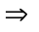 ∆P_{trước} < ∆P_{sau}
Khi giảm công suất phản kháng Q truyền tải trên đường dây, ta giảm được thành phần tổn thất công suất ∆P _{(Q)} do Q gây ra.

- Giảm tổn thất điện áp trong mạng điện.
Trước khi bù: 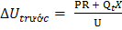
Sau khi bù: 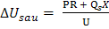
Vì: Q_{sau} = Q_{trước} - Q_{bù}
Q_{sau} < Q_{trước}
∆U_{trước} < ∆U_{sau}
Khi giảm Q truyền tải trên đường dây, ta giảm được ∆U _{(Q)} do Q gây ra.

- Tăng khả năng truyền tải của đường dây và máy biến áp
Tăng khả năng truyền tải của dây và máy biến áp. Khả năng truyền tải của dây và máy biến áp phụ thuộc vào điều kiện phát nóng, tức phụ thuộc vào dòng điện cho phép của chúng. Dòng điện chạy trên dây dẫn và máy biến áp được tính như sau:
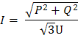
Với cùng một tình trạng phát nóng nhất định của đường dây và máy biến áp (tức I = const) chúng ta có thể tăng khả năng truyền tải công suất tác dụng P của chúng bằng cách giảm công suất phản kháng Q mà chúng phải tải đi. Vì thế khi giữ nguyên đường dây và máy biến áp, nếu cosφ của mạng được nâng cao thì khả năng truyền tải của chúng sẽ được tăng lên.
- Ngoài việc nâng cao hệ số công suất cosφ còn đưa đến hiệu quả là giảm được chi phí kim loại màu, góp phần làm ổn định điện áp, tăng khả năng phát điện của máy phát điện v.v...
- Vì những lý do trên mà việc nâng cao hệ số công suất cosφ, bù công suất phản kháng đã trở thành vấn đề quan trọng, cần phải được quan tâm đúng mức trong khi thiết kế cũng như vận hành hệ thống cung cấp điện.
Điều này cũng có nghĩa là:
- Giảm tổn thất điện năng tức là nâng cao tính kinh tế của mạng.
- Giảm tổn thất điện áp tức là điều chỉnh điện áp trong mạng.
- Tăng khả năng truyền tải công suất tác dụng tức là nâng cao khả năng truyền tải của đường dây.

9.2 Các biện pháp nâng cao :
9.2.1 Biện pháp bù tự nhiên:
Biện pháp này tìm các biện pháp để các hộ dùng điện giảm bớt được lượng công suất phản kháng Q tiêu thụ như:
- Áp dụng các biện pháp kỹ thuật tiên tiến, sử dụng hợp lý các thiết bị …
- Thay đổi động cơ thường xuyên chạy non tải bằng động cơ có công suất nhỏ hơn.
- Thay máy biến áp thường xuyên chạy non tải bằng máy biến áp có công suất nhỏ hơn.
- Giảm điện áp đặt vào động cơ thường xuyên chạy non tải bằng cách đổi nối từ Δ → Y.
- Hạn chế tình trạng non tải của động cơ bằng cách sắp xếp dây chuyền sản suất một cách hợp lý.
- Tăng cường bảo dưỡng động cơ.
9.2.2 Biện pháp bù nhân tạo:
Hiện nay các thiết bị bù được sử dụng rộng rãi là các bộ tự bù. Khi cần bù với dung lượng lớn và có thể thay đổi công suất bù thì người ta dùng máy bù đồng bộ.
Qua hai biện pháp bù: nêu trên thì phương pháp bù tự nhiên ta đã tính toán heat qua những chương trước, hầu như không thay đổi được nữa. Vì vậy ta tính toán bù theo kiểu nhân tạo: Dùng tụ bù để bù công suất phản kháng cho mạng điện vì công suất của ta không lớn lame.

9.3 Các phương pháp bù:
9.3.1 Bù tập trung:
Phương pháp bù tập trung là bù tại thanh góp hạ áp của máy biến áp hoặc ở tủ phân phối chính. Bù tập trung thường được áp dụng khi dung lượng bù tương đối lớn Q_{c} > 15% S_{đmba}.
Khi bù tại thanh góp hạ áp của máy biến áp thì có thể giúp máy biến áp không thay thế khi bị quá tải, đồng thời giảm tổn thất công suất trong máy biến áp.
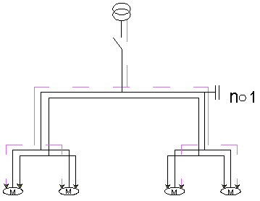
- Ưu điểm:
- Làm giảm tiền phạt do vấn đề tiêu thụ công suất phản kháng.
- Làm giảm công suất biểu kiến yêu cầu.
- Làm nhẹ tải cho máy biến áp và do đó nó có khả năng phát triển thêm các phụ tải khác khi cần thiết.
- Nhận xét:
- Dòng điện phản kháng tiếp tục đi vào lộ ra tủ phân phối chính của mạng hạ thế.
- Vì lý do trên, kích cỡ của dây dẫn, công suất tổn hao trong dây dẫn không được cải thiện với chế độ bù tập trung.
9.3.2 Bù nhóm (từng phân đoạn)
- Bù nhóm nên dùng khi mạng điện quá lớn và khi chế độ tải tiêu thụ theo thời gian của các phân đoạn thay đổi khác nhau.
- Nguyên lý: Bộ tụ được đấu vào tủ phân phối khu vực. Hiệu quả do bù nhóm mang lại cho các dây dẫn xuất phát từ tủ phân phối chính đến các tủ phân phối khu vực có đặt tụ được thể hiện rõ nhất.
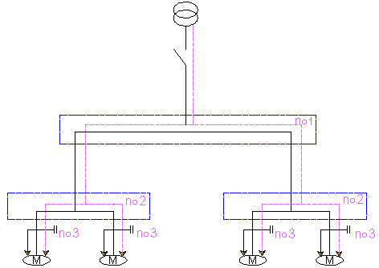
Hình 1.4- Bù nhóm

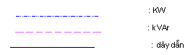
- Ưu điểm:
- Làm giảm tiền phạt do vấn đề tiêu thụ công suất phản kháng.
- Làm giảm công suất biểu kiến yêu cầu.
- Kích thướt dây cáp đi đến các tủ phân phối khu vực sẽ giảm đi hoặc với cùng dây cáp trên có thể tăng thêm phụ tải cho tủ phân phối khu vực.
- Tổn hao trên cùng dây cáp sẽ giảm.
- Nhận xét:
- Dòng điện phản kháng tiếp tục đi vào tất cả các dây dẫn xuất phát từ tủ phân phối khu vực.
- Vì lý do trên, kích cỡ của dây dẫn, công suất tổn hao trong dây không được cải thiện với chế độ bù nhóm.
- Khi có sự thay đổi đáng kể của tải, luôn luôn tồn tại nguy cơ bù dư và kèm theo hiện tượng quá điện áp

9.3.3 Bù riêng lẻ:
Bù riêng nên được xét đến khi công suất động cơ đáng kể so với công suất mạng điện.
- Nguyên lý: Bộ tụ mắc trực tiếp vào đầu dây nối của thiết bị dùng điện có tính cảm (chủ yếu là động cơ). Bù riêng nên được xét đến khi công suất của động cơ là đáng kể so với công suất định mức của mạng điện.
- Bộ tụ được định mức (kVAr) đến khoảng 25% giá trị công suất (kW) của động cơ. Bù bổ sung tại đầu nguồn điện cũng có thể mang lại hiệu quả tốt.
Hình 1.5- Bù riêng

- Ưu điểm:
- Làm giảm tiền phạt do vấn đề tiêu thụ công suất phản kháng.
- Làm giảm công suất biểu kiến yêu cầu.
- Giảm kích thướt và tổn hao dây dẫn đối với tất cả dây dẫn.
- Nhận xét:
- Các dòng điện phản kháng có giá trị lớn sẽ không tồn tại trong mạng điện.
Là bù tại đầu cực của động cơ có công suất tương đối lớn nhưng có thấp.
Vì mục đích của ta là làm sao giảm được tổn thất công suất, giảm tổn thất điện áp, tăng khả năng mang tải của đường dây, và đặc biệt là giảm được tổn thất điện năng do hàng năm phải trả với số tiền lớn. Mặt khác do nhà cung cấp yêu cầu tiêu chuẩn là 0.95. Vì vậy sau khi phân tích ba phương pháp bù trên ta chọn phương pháp bù tập trung vì sự tổn thất công suất trong máy biến áp là nhiều nhất và nó gây ra sự tổn thất điện năng khá lớn.

9.4 CÁC LOẠI BÙ
9.4.1 Bù nền
- Bố trí bù gồm nhiều tụ tạo nên lượng bù không đổi. Việc điều khiển có thể thực hiện:
- Bằng tay: dùng CB hoặc LBS (Load Break Switch).
- Bán tự động: dùng công tắc tơ
- Mắc trực tiếp vào tải và đóng điện cho mạch bù đồng thời khi đóng tải.

- Vị trí đặt tụ:
- Tại vị trí đấu nối của thiết bị tiêu thụ điện có tính cảm (động cơ điện và máy biến áp).
- Tại vị trí thanh góp cấp nguồn cho nhiều động cơ nhỏ và các phụ tải có tính cảm kháng, đối với chúng việc bù từng thiết bị một tỏ ra quá tốn kém.
- Trong các trường hợp khi tải thay đổi
9.4.2 B điều khiển tự động (bù ứng động)
- Bù công suất thường được thực hiện bằng các phương tiện điều khiển đóng ngắt từng bộ tụ công suất.
- Thiết bị này cho phép điều khiển bù công suất một cách tự động, giữ hệ số công suất trong một giới hạn cho phép chung quanh giá trị hệ số công suất được chọn.
- Thiết bị này được lắp đặt tại các vị trí mà công suất tác dụng và công suất phản kháng thay đổi trong phạm vi rất rộng.
- Tại thanh góp của tủ phân phối chính.
- Tại đầu nối của các cáp trục chịu tải lớn.
- Các nguyên lý và lý do sử dụng bù tự động:
Bộ tụ gồm nhiều phần và mỗi phần được điều khiền bằng công tắc tơ. Việc đóng công tắc tơ sẽ đóng một số tụ mắc song song với tụ vận hành. Vì vậy lượng công suất bù có thể tăng hoặc giảm theo từng cấp bằng cách thực hiện đóng hoặc ngắt công tắc tơ điều khiển tụ. Một rơle điều khiển kiểm soát hệ số công suất của mạng điện sẽ thực hiện đóng hoặc mở các công tắc tơ tương ứng để giữ hệ số công suất của mạng điện cả hệ thống không thay đổi (với sai số kiểu điều chỉnh từng bậc). Để điều chỉnh rơle, máy biến dòng phải đặt trên một pha của dây cáp dẫn điện cung cấp đến mạch điều khiển như hình 1.2. Khi thực hiện bù chính xác bằng giá trị tải yêu cầu sẽ tránh được hiện tượng quá điện áp khi tải giảm xuống thấp và do đó khử bỏ các điều kiện phát sinh quá điện áp và tránh các thiệt hại xảy ra cho trang thiết bị.
Quá điện áp xuất hiện do hiện tượng bù dư phụ thuộc vào một phần vào giá trị của tổng trở nguồn.
- Nguyên lý bù tự động được minh họa như sau:
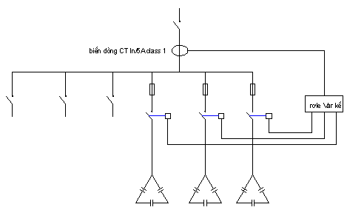
Hình 1.2- Nguyên lý điều khiển bù tự động
9.4.3 Lựa chọn phương án bù (bù cố định hay bù tự động)
Các quy tắc áp dụng:
- Nếu công suất bộ tụ (kVAr) nhỏ hơn hoặc bằng 15% công suất định mức của máy biến áp nguồn nên sử dụng bù nền.
- Nếu ở mức trên 15% thì nên sử dụng bù tự động (bù ứng động).
- Vị trí lắp đặt tụ hạ áp trong mạng điện có tính đến chế độ bù công suất hoặc là bù tập trung (đặt tại một vị trí và bù cho toàn thể mạng lắp đặt), bù nhóm (bù cho từng phân đoạn), bù cục bộ (bù riêng, bù cho từng thiết bị tiêu thụ) hoặc kết hợp hai phương án bù sau cùng.
- Về nguyên tắc bù lý tưởng là bù áp dụng cho từng điểm tiêu thụ và với mức độ mà phụ tải yêu cầu tại mỗi thời điểm.

9.5 GIỚI THIỆU BỘ ĐIỀU KHIỂN BÙ PFR

(POWER FACTOR REGULATOR)
9.5.1 Mô tả chung
- Bộ PFR được cài đặt một cách dễ dàng, nó được sử dụng kỹ thuật số trong việc tính toán về sai lệch dòng điện và điện áp giữa các pha, do đó công suất được chính xác ngay cả khi có sóng hài.
- Bộ PFR được thiết kế tối ưu hóa việc điều khiển bù công suất phản kháng, công suất bù được tính bằng cách đo liên tục công suất phản kháng của hệ thống và sau đó được bù bằng cách đóng ngắt các bộ tụ.
- Cài đặt độ nhạy để tối ưu hóa thời gian đóng ngắt. Bộ PFR được xây dựng dựa trên chương trình đóng ngắt tự động thông minh, khả năng ngắt của PFR được nâng cao nhờ giảm số lần đóng ngắt nhưng đảm bảo được hệ số công suất mong muốn.
- Quá trình đóng ngắt giữa các tụ bù được phân bố đồng đều do đó đảm bảo được sự già hóa cách điện của tụ và công tắc tơ là như sau.
- Vận hành theo chế độ FOUR-QUADRANT, PFR tác động chính xác trong trường hợp công suất cung cấp lại lưới ở nơi thiếu công suất.
- Dòng hài trong hệ thống có thể ảnh hưởng tới tụ bù. PFR có thể đo được độ méo dạng tổng do sóng hài (THD) trong hệ thống và PFR sẽ báo tín hiệu khi giá trị THD đo được trong hệ thống cao hơn giá trị cài đặt. Ngoài ra PFR còn báo tín hiệu khi quá/thấp áp, quá / thấp dòng và khi hệ số công suất trên / dưới giá trị cài đặt.
- Cực tính của biến dòng CT là rất quan trọng trong việc xác định đúng góc lệch pha của điện áp và dòng điện. Bộ PFR sẽ tự động xác định cực tính của CT thậm chí trong trường hợp cực tính bị đấu sai.
Hình dáng và chức năng của PFR:
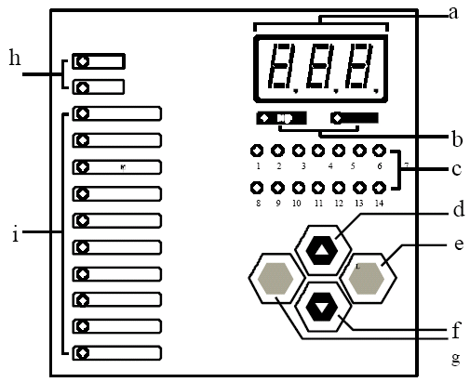
a- Hiển thị 3 thanh LED số
b- Hiển thị đèn “CAP” và đèn “IND” (CAP = dung; IND = kháng)
c- Hiển thị số cấp
d- Phím “TĂNG”
e- Phím chế độ “MODE/SCROLL”
f- Phím “GIẢM”
g- Phím chương trình “PROGRAM”
h- Đèn hiển thị “AUTO” và “MANUAL”
i- Hiển thị đèn chế độ.
9.5.2 Trạng thái đèn hiển thị
- Bộ PFR hiển thị 3 số và nột số đèn hiển thị tùy theo chức năng có thể phân thành 3 nhóm:
+ Chức năng đo: Đo hệ số công suất, dòng điện và độ méo dạng sóng THD.
+ Chức năng cảnh báo: Để truy cập các chức năng trên, nhấn phím “Mode/Scroll” cho đến khi đèn báo chức năng mà ta mong muốn sáng. Màn hình sẽ hiển thị số của chức năng được chọn. Nếu muốn thay đổi giá trị của chức năng đó ta nhấn phím “Program”, đèn chức năng đó nhấp nháy lúc đó ta mới thay đổi được giá trị bằng cách nhấn phím “Up” or “Dow” để thay đổi giá trị hay truy cập vào chức năng con như các chức năng “Rate Step” & “Alarm Messages”. Nhấn phím “Mode/Scroll” nhấn lên hay xuống
9.5.3 Chức năng đo
- Khi nguồn được bật lên, màn hình sẽ hiền thị công suất đo được của hệ thống. Nếu đèn “Ind” sáng lên nghĩa là hệ số công suất của hệ thống mang tính cảm. Nếu đèn “Cap” sáng lên nghĩa là hệ thống có hệ số công suất mang tính dung.
- Nếu PFR phát hiện có sự phát công suất về lưới thì hệ số công suất hiển thị mang dấu âm.
- Khi dòng tải quá hệ số công suất không thể đo được chính xác thì màn hình sẽ hiển thị “- - -”.
- Nếu PFR đang ở chế độ cài đặt một chức năng hiển thị khác thì PFR sẽ tự động trở lại chức năng hiển thị hệ số công suất nếu sau 5 phút không có phím nào được ấn.
9.5.4 Dòng điện
Chức năng này hoạt động khi đèn “Current” sáng lên. Màn hình sẽ hiển thị giá trị dòng điện thứ cấp.
Ví dụ: Khi dùng CT 1000/5 A, nếu màn hình hiển thị “2.50” thì giá trị dòng sơ cấp là “500A”.
9.5.5 Hệ số công suất cài đặt: (Set cos)
Cài đặt hệ số công suất yêu cầu PFR sẽ tự động đóng hay ngắt tụ để đạt được hệ số công suất đặt.
9.5.6 Chương trình đóng ngắt (Switch Prog)
Bước này cho phép lựa chọn một trong bốn chương trình điều khiển đóng ngắt.
- Chương trình Manual (n-A):
Khi chương trình này được chọn, các cấp tụ sẽ được điều khiển bằng tay bằng cách nhấn phím “Up” or “Down”. Khi nhấn “Up” bước tụ sẽ được đóng vào và khi nhấn phím “Down” bước tụ sẽ được cắt ra. Các tụ sẽ được đóng luân chuyển dựa trên nguyên tắc đóng – trước – ngắt – trước (first – in – first – out).
- Chương trình Rotational (Rot)
Chương trình phương thức đóng ngắt giống như chương trình điều khiển bằng tay và nó cũng dựa trên nguyên tắc đóng – trước – ngắt – trước. Khác với chương trình điều khiển bằng tay, chương trình này sẽ tự động đóng ngắt các cấp các cấp tụ theo hệ số công suất đặt, cài đặt độ nhạy và thời gian đóng lặp lại đã đặt trước.
- Chương trình Automatic (Aut)
Chương trình này sử dung trình tự đóng ngắt thông minh. Trình tự đóng ngắt không cố định, chương trình sẽ tự động lựa chọn, chọn những cấp đóng thích hợp nhất để đóng hay ngắt để có thời gian tác động ngắn nhất với số cấp nhỏ nhất. Để cho tuổi thọ của các khỡi động từ và tụ là bằng nhau chương trình sẽ tự động lựa chọn bước tụ ít sử dụng nhất để đóng ngắt trong trường hợp có hai cấp tụ giống nhau.
Với chương trình này, PFR sẽ tự động phát hiện cực tính của CT khi đóng nguồn. Một khi cực tính của CT đã được xác định, nếu thấy có bất kỳ sự phát công suất trở lại tất cả các bước tụ sẽ nhả ra.
- Chương trình Four-quadrant (Fqr)
Chương trình này giống chương trình tự động (Aut), tuy nhiên chương trình này cho phép PFR hoạt động ở cả chế độ thu và phát công suất. Ở chế độ phát công suất, nguồn hoạt động được đưa trở lại lưới bởi một nguồn năng lượng khác như nuồn năng lượng mặt trời… Nếu chương trình này được chọn, người cài đặt phải chắc rằng cực tính của CT phải mắc đúng bởi nếu mắc sai cực tính các chức năng trên không thực hiện được.
Đèn “Manual” sáng lên khi chương trình này được chọn là chương trình đóng bằng tay (n-A). Đối với chương trình “Rotationnal”, chương trình “Automatic” và chương trình “Four-quadrant”, đèn “Auto” sẽ sáng lên.
Ở trạng thái hoạt động bình thường, các đèn báo của các bước sẽ ở trạng thái On / Off. Khi đèn ở trạng thái On (đỏ) thì bước đó được đóng. Khi đèn nhấp nháy nghĩa là bước đó được yêu cầu đóng nhưng tạm thời chưa thể thực hiện được do yêu cầu của thời gian đóng lặp lại.
- Chú ý rằng ở chế độ chương trình Rotational (Rot) hay Automatic (Aut), tất cả các bước tụ sẽ ngắt ra nếu PFR phát hiện có sự phát trả công suất trở lại.
9.5.7 Thủ tục cài đặt các thông số điều khiển
Bước 1: Chọn mục cài đặt bằng việc ấn phím “Mode/Scroll”. Đèn tương ứng sẽ sáng lên. Để cài đặt cho mục “Rate Step” từng cổng ra được chọn nhờ phím “Up” or “Down”, khi cổng nào được chọn thì đèn cổng đó sẽ sáng lên.
Bước 2: Nhấn phím “Program”, đèn cổng nào được chọn sẽ nhấp nháy như vậy hệ thống ở chế độ cài đặt.
Bước 3: Sử dụng phím “Up” or “Down” để thay đổi giá trị.
Bước 4: Để lưu giá trị vừa cài đặt, nhấn phím “Program” một lần nữa đèn hết nhấp nháy và thông số vừa đặt đã được lưu.
Để không lưu giá trị vừa cài đặt nhấn phím “Mode / Scroll”.
Thông số  điều khiển | LED hiển thị | LED  của bước | Phạm vi cài đặt | Thông số  mật định
cosφ mong muốn | SET cosφ |  | 0,8Lnd (cảm)  0,8Cap (dung) | 0,98Ind
C/K | C/K |  | 0.03 – 1.00 | AtC
Độ nhạy | SENSIVITY |  | 5 – 300s/step | 45s/bước
Thời gian  Đóng lặp lại | RECONTIME |  | 5 – 240s | 30s
Cấp định mức  Cấp 1  Cấp 2  Cấp 3  .  .  .  Cấp 14 | RATE STEP | 1  2  3  .  .  .  14 | 001 – 002 – 003 –  004 – 006 – 008 –  0016  000 – vô hiệu hóa  ALA – đầu ra báo hiệu | 001
Chương trình  điều khiển | SWITCH PROG |  | Nn – A – rot – Aut –Fqr | Aut
Giá trị giới hạn TDH | TDH LIMIT |  | 0.2 – 300/OFF | 0.05

9.5.8 SƠ ĐỒ ỨNG DỤNG ĐIỂN HÌNH
Sơ đồ 1 – Không có điện trở xả
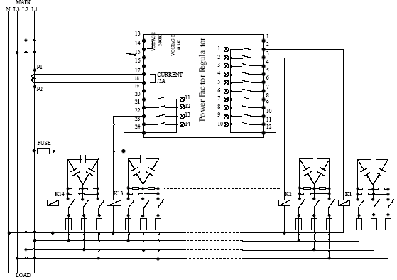
Hình 2.2- Mắc bộ điều khiển không có điện trở xả
Sơ đồ 2 – Có điện trở xả
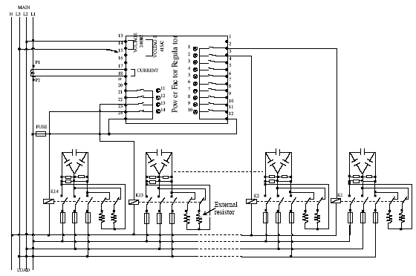
Hình 2.3- Mắc bộ điều khiển có điện trở xả

9.6 Xác định dung lượng bù
Dung lượng bù được xác định theo công thức sau:
Q_{bù}=P_{tb}.(tgφ_{tt} –tgφ_{chọn})
Trong đó: tgφ_{tt} ứng với hệ số công suất cosφ_{px} của phân xưởng trước khi bù.
tgφ_{chọn} ứng với hệ số công suất Cosφ của phân xưởng sau khi bù.
Hệ số Cosφchọn thường là 0.9÷0.95.
Theo thông tư của bộ công nghiệp số 07/2006/T__T-BCN/ ngày 27/10/2006 hướng dẫn mua bán công suất phản kháng như sau: Bên mua điện đẻ sản xuất kinh doanh, dịch vụ với công suất sử dụng cực đại từ 80 kw hoặc máy biến áp có dung lượng lớn hơn 100 kw trở lên thì phải mua công suất phản kháng nếu hệ số công suất Cosư < 0.85.
Như vậy ta chọn: Cosφ_{chọn} = 0.93 => tgφ_{chọn} = 0.4.
Với: P_{ttpx1} = 69.59
P_{ttpx2} = 59.81
P_{ttpx3} = 66.82
P_{ttpxcs} = 8.4
Vậy P_{ttpx} = 69.59 + 59.81 + 66.82 + 8.4 = 204.62 (KW)
Với: Q_{ttpx1} = 97.43
Q_{ttpx2} = 73.57
Q_{ttpx3} = 70.13
Q_{ttpxcs} = 6.3
Vậy Q_{ttpx} = 97.43 + 73.57 + 70.13 + 6.3 = 247.43 Kvar
Ta có:

Suy ra: tgφ_{ttpx} = Q_{ttpx} / P_{ttpx} = 247.43 / 204.62 = 1,209.
Dung lượng cần bù là:
Q_{bu} = P_{ttpx}(tgφ_{ttpx} - tgφ_{chọn})
= 204,62x(1,209 – 0,4)
= 165 (KVAR)
Sau khi bù với dung lượng trên thì công suất của phân xưởng là:
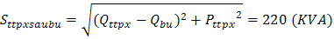
Với dung lượng như thế ta tra catalogue của hãng Samwha chọn 11 bộ tụ loại:
Loại: SMB-45015KST
Công suất định mức: 15 Kvar
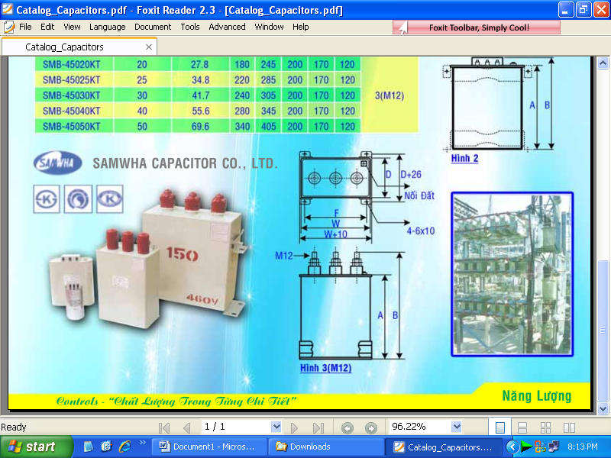
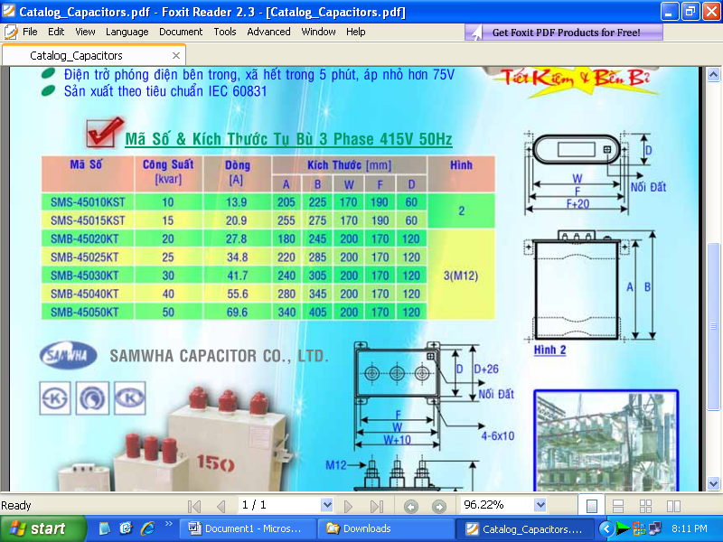
Kiểu tụ: đấu tam giác

Vậy ta chọn 2 bộ bù nền và 9 bộ bù ứng động.

9.7 Lựa chọn CB và dây dẫn cho tụ bù:
- Ứng với Q_{bù} = 15kvar ta xác định dòng định mức tụ theo công thức :
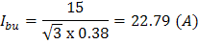
- Chọn CB mã hiệu EZC100H của hãng MERLIN GERIN hiệu C120H có I_{đm} = 32(A) và I_{cu}=15KA.
- Chọn dây dẫn cho tụ bù:
Do có sự tồn tại các thành phần sóng hài nên dòng điện định mức dây cáp phải bằng 1,5 lần dòng điện định mức dẫn qua bộ tụ đang khảo sát. Tức là:
I_{đm} = 22,79 x 1,5 = 34,2 (A) .
Chọn cáp điều khiển cách điện PVC, do hãng CADIVI chế tạo, tiết diện 6 mm², dòng cho phép là: I_{CP} = 42 (A).
Chọn contactor của hãng MITSUBISHI loại SN-150 có điện áp định mức là 400 VAC, dòng định mức là 30A.
Chọn bộ điều khiển tụ bù của hãng MIKRO hiệu PFR140 có 12 cấp điều khiển.
Chọn biến dòng:
ta có:
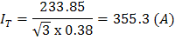

Vậy ta chọn biến dòng l: 400/5 của hãng Emic
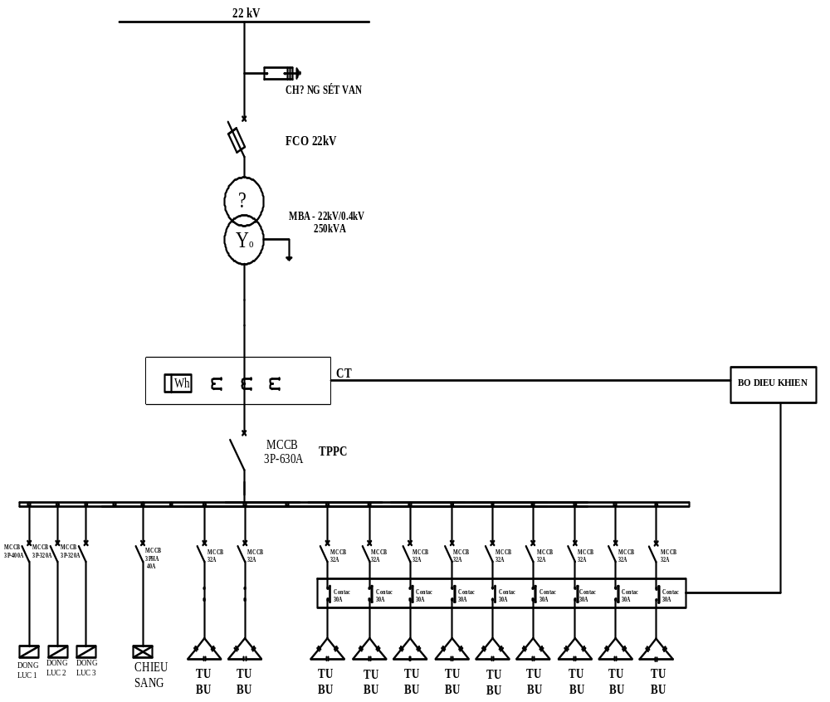
SƠ ĐỒ NGUYÊN LẮP TỤ BÙ

KẾT LUẬN:
Từ những số liệu ban đầu về phân xưởng sản xuất, sơ đồ mặt bằng, số lượng thiết bị điện yêu cầu của phân xưởng, tính chất quan trọng của phân xưởng… Người thực hiện đồ án đã tính toán thiết kế cung cấp điện và chiếu sáng cho phân xưởng sản xuất với những chi tiêu kinh tế kỹ thuật tối ưu. Phù hợp với những tiêu chuan về điện của Việt Nam. Đồ án đã hoàn thành với những nội dung sau:
Xác định phụ tải tính toán :
- Thiết kế chọn máy biến áp và trạm biến áp cho phân xưởng.
- Phân tích các phương án cung cấp điện và chọn phương án cung cấp tối ưu cho mạng điện phân xưởng.
- Tính toán ngắn mạch trong mạng hạ áp.
- Lựa chọn chi tiết các thiết bị điện cho phân xưởng.
- Tính toán chống sét bằng phương pháp 6 điểm, nối đất làm việc an toàn cho các thiết bị.
- Tính toán tiết kế chiếu sáng chung và chiếu sáng sự cố cho phân xưởng.
- Thiết kế lắp đặt tụ bù cho thanh cái máy biến áp nhằm giảm chi phí do tổn thất điện năng của phân xưởng.

ĐỀ NGHỊ:
Do còn thiếu kinh nghiêm thiết kế thực tế, người thực hiện chưa lập được bản dự toán thi công công trình, đồ án cần bổ sung một số sơ đồ bảo vệ tự động cho hệ thống điện phân xưởng như: Bảo vệ rơle cho máy biến áp, các mạch tự động hoá, các biện pháp thông tin điều khiển vận hành hệ thống điện của phân xưởng một cách tự động khi xảy ra sự cố…

TÀI LIỆU THAM KHẢO



- Phan Thị Thanh Bình
Dương Lan Hương
Phan Thị Thu Vân
Hướng Dẫn Đồ Án Môn Học Thiết Kế Cung Cấp Điện.
Nhà xuất bản Đại Học Quốc Gia Thành Phố Hồ Chí Minh, 2003.

- Nguyễn Công Hiền
Nguyễn Mạch Hoạch
Hệ Thống Cung Cấp Điện Của Xí nghiệp Công Nghiệp Đô Thị Và Nhà Cao Tầng.
Nhà xuất bản Khoa Học và Kỹ Thuật, 2005

- Bùi Ngọc Thư
Mạng Cung Cấp Và Phân Phối Điện
Nhà xuất bản Khoa học và Kỹ Thuật, 2002

- Schneider Electric S.A
Hướng Dẫn Thiết Kế Lắp Đặt Điện Theo Tiêu Chuẩn Quốc Tế IEC.
Nhà xuất bản Khoa Học và Kỹ Thuật, 2004.

